

Institue Supérieur Plolytheqnique de Befiana Platform

Madagascar Corps

Mémoire de fin d’études du premier cycle en vue de l’obtention du diplôme de licence en informatique et Télécommunication
Parcours : Informatique de Gestion Génie Logiciel et Intelligence Artificielle (IGGLIA)

Réalisation d’une application de gestion des rendez-vous avec rappels SMS, pour améliorer le suivi client et l’usage d’un centre médical

Présenté par :
- Monsieur RANDIMBISON Antsa Fiononana
- Monsieur RAKOTONERA DimbiSaina Arnaud

Membres du Jury :
- Président : Monsieur le Professeur RABOANARY Julien Amédée , Recteur de l’ISPM

- Encadreur pédagogique : Monsieur RAJAONERA Christiano Andriamialy , Enseignant chercheur à l’ISPM

- Encadreur professionnel : Monsieur RABENANDRASANA Antenaina Jaonina , Directeur Befiana Platform Corps
Année universitaire : 2023 - 2024

Remerciements

Nos plus sincères gratitudes vont d’abord à Dieu Tout-Puissant, source de force, de sagesse et de persévérance tout au long de ce parcours.
La réalisation de ce mémoire a été rendue possible grâce au soutien précieux de plusieurs personnes à qui nous adressons notre profonde gratitude, notamment :
- Monsieur RABOANARY Julien Amédée, Recteur de l’Institut Supérieur Polytechnique de Madagascar, pour l’honneur qu’il nous a fait en présidant ce mémoire et pour avoir rendu possible la réalisation de ce stage ;

- Monsieur RAJAONERA Christiano Andriamialy, Directeur pédagogique et enseignant-chercheur à l’Institut Supérieur de Madagascar, dont l’accompagnement rigoureux, la disponibilité et les conseils avisés ont grandement contribué à la réussite de ce travail.

- Monsieur RABENANDRASANA Antenaina Jaonina, Directeur de Béfiana Platform Corps, pour nous avoir accueillis au sein de son entreprise et encadrés avec attention tout au long de notre stage, en partageant généreusement son expertise et ses précieux conseils.
• À tous les corps administratifs et enseignants de l’ISPM pour les connaissances, les conseils et l’accompagnement qu’ils nous ont prodigués tout au long de notre parcours académique ;
• À tout le personnel de l’entreprise d’accueil dans laquelle nous avons effectué notre stage, en particulier le Département Informatique, pour leur collaboration, leurs orientations et leur soutien ;
• À la société Befiana pour la mise à disposition de sa plateforme SMS et son appui dans la mise en œuvre de notre projet ;
• À nos parents, familles et amis pour leur soutien moral et matériel constant qui a été un pilier essentiel à la réussite de nos études ;
• Enfin, à toutes les personnes qui, de près ou de loin, ont contribué à l’élaboration et à la réussite de ce présent mémoire.

Avant-propos

Ce mémoire s’inscrit dans le cadre de notre projet de fin d’études en licence informatique. Dans le but de mettre en pratique nos acquis, nous avons réalisé, au sein de Béfiana Platform Corps, une application web et mobile de gestion de rendez-vous médicaux. Ce travail a permis de répondre aux besoins du Centre d’écoute et d’orientation, en facilitant l’organisation des soins. Ce document présente les principales étapes du développement du projet.

Liste des abréviations

ACID: Atomicité, Cohérence, Isolation, Durabilité
AEE: Agriculture et Elevage
API: Application Programming Interface
AWS:
CAA: Commerce et Administration des Affaires
CSRF: Cross-Site Request Forgery
CSS: Cascading Style Sheets
DELETE:
DOM:
DSS:
DTJA:
EMII:
ESIIA:
ESM:
ETECH:
FIC:
GC:
GET:
GPS:
HMR:
HTML:
HTTP:
HUB:
IAA:
ICMP:
IGGLIA:
IMTICIA: I
SAIA:
ISPM:
JSON:
JSX:
MENRS:
MIT:
MTT:
MVC:
MVT:
ORM:
PATCH:
PCI:
PHP:
PIP:
POST:
PUT:
PWA:
RDV:
REST:
RGPD:
SENVH:
SGBDR:
SQL:
SRI:
SSL:
TCP:
TEE:
TEH:
TLS:
TSX:
UI:
UX:
VS:
XML:
XSS:

Liste des figures

Liste des tableaux

Sommaire

Introduction 10
PARTIE 1 : PRESENTATION GENERALE 11
Chapitre I : Présentation de l’Institut Supérieur Polytechnique de Madagascar 12
Chapitre II : Présentation de Béfiana Platform Corps 20
Chapitre III : Présentation et choix du projet 24

PARTIE 2 : CONCEPTION et DEVELOPPEMENT 26
Chapitre IV : Conception du projet 27
Chapitre V : Développement du logiciel 52
Chapitre VI : Interface et fonctionnement du logiciel 60

PARTIE 3 : RESULTATS et DISCUSSIONS 64
Chapitre VII : Approches Qualitatives du projets 65
Chapitre VIII : Futurs améliorations du logiciel 75
Conclusion 78

Introduction

De nos jours, les avancées informatiques et technologiques jouent un rôle central dans plusieurs domaines. L’informatique, entendue comme l’ensemble des sciences et techniques liées au traitement de l’information, est omniprésente dans la vie quotidienne : réseaux sociaux, systèmes administratifs, plateformes de communication, outils de gestion, objets connectés, etc.
Dans le cadre de sa mission d’amélioration de la gestion et du suivi des activités médicales et sociales, l’entreprise dans laquelle nous avons effectué notre stage a constaté une problématique majeure : la difficulté d’assurer un suivi efficace des rendez-vous et d’éviter les oublis de consultations. Face à cette situation, une solution innovante s’impose : la mise en place d’une application de gestion de rendez-vous intégrant un service de rappel et de notification par SMS.
Pour répondre à ce besoin, nous avons choisi d’utiliser la plateforme SMS by Befiana, reconnue pour sa fiabilité et sa capacité à automatiser la communication avec les clients. Cette intégration permet non seulement d’améliorer l’organisation interne, mais aussi de renforcer la satisfaction des patients et l’efficacité des médecins. C’est ainsi qu’a émergé notre problématique : « Comment peut-on optimiser la gestion et le suivi des rendez-vous médicaux grâce à l’automatisation par SMS ? »
Afin d’en savoir plus, nous présenterons respectivement : le cadre de notre étude et de notre stage, les outils et méthodes utilisés pour la conception de la solution, ainsi que les étapes de réalisation du projet avec la plateforme SMS by Befiana.

PARTIE 1: Présentation générale

Chapitre I : Présentation de l’Institut Supérieur Polytechnique de Madagascar

Historique ^{[21]}
L’ISPM ou Institut Supérieur Polytechnique de Madagascar a été créé le 23 janvier 1993 par le Professeur RABOANARY Julien Amédée. C’est une Institution privée à vocation académique et professionnelle agrée par l’État suivant l’arrêté N° 3725 du 19 août 1994 du Ministère de l’Enseignement Supérieur et de la Recherche Scientifique. [16]
À cette époque, son siège se trouvait à Ankadidramamy, il était connu sous le nom d’ESSTIM ou École Supérieur des Sciences et de la Technologie Informatique à Madagascar et ne comportait que la mention Informatique. C’était le seul institut privé polytechnique à Madagascar. Actuellement, l’ISPM sis à Ambatomaro Antsobolo Antananarivo où la Direction Générale a fait aménager un plus grand espace. Il offre un large choix de filières pour les nouveaux bacheliers et les gens des entreprises qui souhaitent continuer leurs études supérieures.
En effet, dans cette institution, il existe six (6) Mentions qui, à leurs tours comportent au moins deux (2) filières de chaque, à savoir :

➢ La Mention Informatique et Télécommunication :

Créé en 1994, cette Mention comporte quatre (04) filières dont :
    - IGGLIA : Informatique de Gestion, Génie Logiciel et Intelligence Artificielle ;
    - ESIIA : Électronique, Systèmes Informatiques et Intelligence Artificielle ;
    - IMTICIA : Informatique, Multimédia, Technologies de l’Information de la Communication et Intelligence Artificielle ;
    - ISAIA : Informatique, Statistique Appliquées et Intelligence Artificielle.

La Mention Droit et Technique des Affaires :
Créé en 1996, cette Mention comporte quatre (04) filières dont :
    - CAA : Commerce et Administration des Affaires ;
    - FIC: Finance et Comptabilité;
    - DTJA : Droit et Techniques Juridiques des Affaires (2009) ;

La Mention Biotechnologie et Agronomie :
Cette Mention a été créée en 1995 et comporte trois (03) filières qui sont les suivants :
    - IAA : Industrie Agroalimentaire ;
    - PIP : Pharmacologie et Industrie Pharmaceutique ;

    - AEE: Agriculture et Élevage ;

La Mention Génie Industriel:
Cette Mention est divisée en deux (02) filières :
    - EMII : Électromécanique et Informatique Industrielle, créée en 1998 ;
    - ICMP : Industrie Chimique, Minière et Pétrolière, créée en 2009.

La Mention Génie Civil :
Cette Mention est composée par filières suivantes :
    - GC: Génie Civil ;
    - A: Architecture.

La Mention Technique du Tourisme :
Cette Mention est répartie en deux (02) filières :
- TEE: Tourisme et Environnement ;
- TEH : Tourisme et Hôtellerie, créée en 2009.

Objectifs ^{[21]}
L’objectif de l’ISPM est de former des Techniciens et des Ingénieurs en phase avec les progrès scientifiques et technologiques et conscients des réalités économiques et sociales à Madagascar. Le cursus de formation comprend trois parties à savoir :
- Trois années de formation théorique et pratique suivies d’un stage de trois mois au sein d’une entreprise. Ce stage fait l’objet d’un mémoire soutenu en vue de l’obtention de diplôme de licence ;
- Deux années d’approfondissement des connaissances suivies d’un stage généralement des travaux de recherche de six mois dans une entreprise et conclues par une soutenance en public pour l’obtention de diplôme d’Ingénieur ;
- Des années de recherche pour la préparation à l’obtention de diplôme de doctorat.

Le cursus d’études de l’ISPM se présente comme suit :

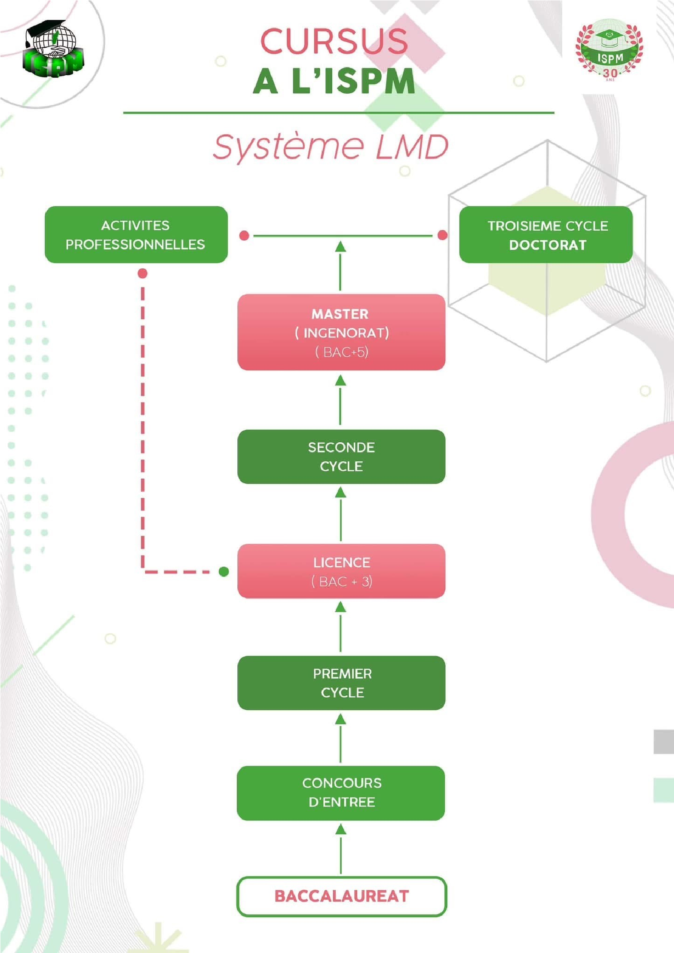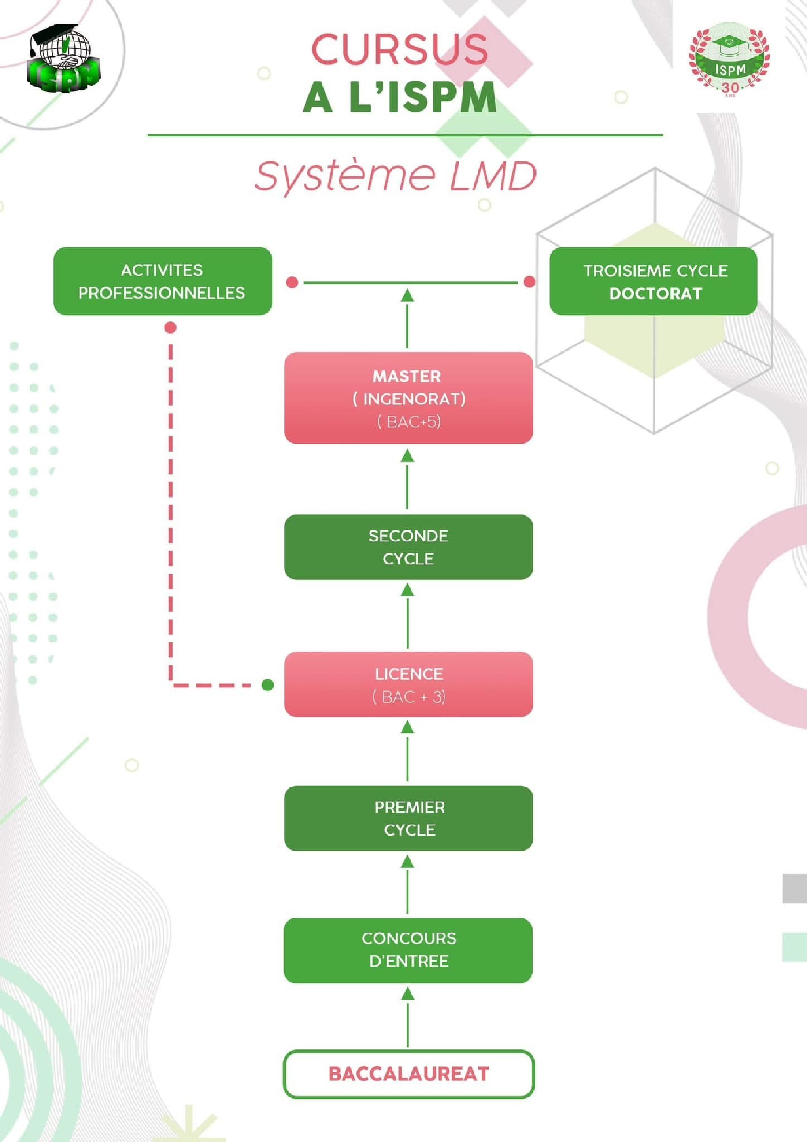
Figure 1: Cursus d'études de l'ISPM ; Source : auteurs

Devise et Logo
L’ISPM a pour devise « FAHAIZANA-FAMPANDROSOANA-FIHAVANANA » ;
Il a aussi un « Hira Faneva » (Hymne) qui s’intitule « ILAY ISPM TENA MAMINAY »
1) Ilay ISPM tena maminay
Tsy mba foinay tokoa hatrizay
Toerana nanabeazana ny tenanay
Mba ho tena olombanona mahay

Ref : Ho mendrika tokoa Ho mafy orina avokoa

Ny fahaizana fampandrosoana fihavanana
Ho andry sy tokin’ny tanindrazany

2) Ny fahaizana no ampinga enti-miady
Nampitaina, nozaraina sy nomena
Tsy andrarak’ilo fa ho tena kiady
Ho enti-mampandroso ny firenena

3) Fa ny fihavanana, firaisan-kina
No asandratratray hatrany hatrany
Manoloana fifaliana fahoriana
Mandra-pialanay ety an-tany

ISPM possède aussi un logo, représentable sur la figure suivante :


Figure 2: Logo de l'ISPM ; Source : ispm-edu.com

La toque signifie que l’établissement procure aux étudiants des connaissances dignes des diplômes obtenus à la fin de leur parcours à l’ISPM.
La carte de Madagascar au milieu du globe terrestre indique que la formation est à même de fournir à la nation un rythme développement au niveau mondial.
Les deux mains qui se serrent illustrent l’esprit du « Fihavanana » au sein de l’Institut. Ce logo a été conçu par Falimihamina (1ʳᵉ promotion CAA).

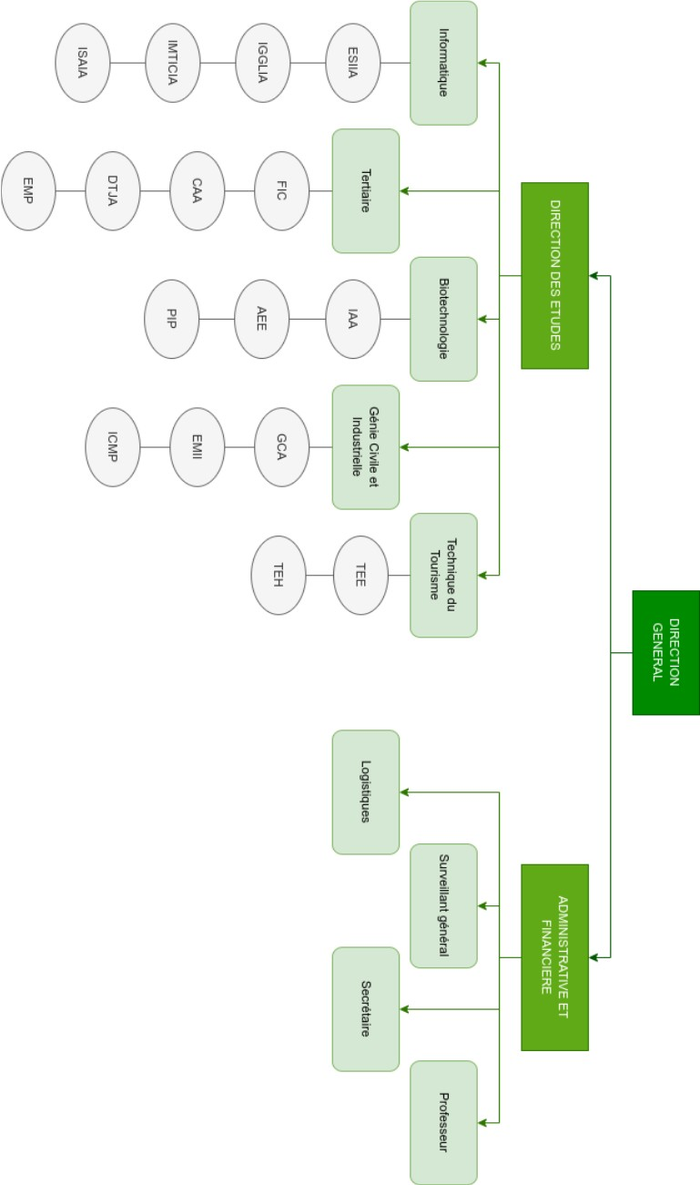
Organisation de l’ISPM

Figure 3: Organisation de l'ISPM ; Source : auteurs

Les Prix Obtenus par l’ISPM^{[21]}
Projet / Concours | Année | Organisateur
Logiciel de fanorona | 1997 | Ambassade de France
Repiqueuse SRI | 2003 | FIER Mada
Tracteur et repiqueuse | 2003 | Forum de la recherche MENRS
Analyse de l’architecture biotechnologie du riz | 2006 | Salon de la créativité et de l’invention Université d’Antananarivo et MENRS
Étude phytotronique assistée | 2006 | Salon de la créativité et de l’invention Université d’Antananarivo et MENRS
Réchaud à éthanol | 2007 | Fondation TanyMeva
Valorisation de la Jacinthe d’eau pour la fertilisation en agriculture | 2008 | Fondation TanyMeva
Production d’un plastique biodégradable | 2008 | Fondation TanyMeva
Smart Plan Managing | 2012 | Forum de la recherche MENRS
Intelligent House | 2012 | Forum de la recherche MENRS
Énergies renouvelables | 2012 | Forum de la recherche MENRS
Olympiade d’informatique de Madagascar | 2012 | Association Madagascar Au temps TIC (MTT)
Analyse de la structure biotechnologique du riz | 2014 | Orange Madagascar
Champion Webcup | 2015 | Goticom
Champion Webcup | 2017 | ETECH
Champion Webcup | 2019 | AVANA HUB
1er Hackathon | 2022 | Tech-Zara
Concours des meilleurs recherches sur les matériaux de construction | 2022 | Secrétariat d’État en Charge de Nouvelles Villes et de L’Habitat (SENVH)

Tableau 1: Prix obtenus par l'ISPM ; Source : ispm-edu.com

L’ISPM en bref
En plus des formations données aux étudiants, chaque année, il y a un projet d’étude qui permet aux étudiants de chercher des nouvelles expériences, d’approfondir et de mettre en œuvre leurs connaissances. Ce projet est présenté au public par l’intermédiaire d’une porte ouverte. Il sera noté par des jurys composés par le recteur et les enseignants de l’ISPM. Après une délibération, les meilleures seront présentées au salon de l’ISPM au CARLTON.
Pour la préparation d’une soutenance publique et pour remplacer le cours de français, chaque étudiant de la troisième année est obligé de faire une présentation théâtrale devant le public des étudiants.
Plus de 1200 Ingénieurs et plus de 2000 Techniciens Supérieurs formés sont spécialistes dans différentes disciplines telles que l’Informatique, l’Industrie Agro-alimentaire, l’Électronique, l’Agriculture, l’Élevage, le Génie Civil, le Commerce, le Tourisme, l’Environnement et la pharmacologie. L’ISPM a maintenant 30 ans d’existence.
- Plus de 3 000 étudiants ;
- Plus de 8 000 m2 de surface bâtie ;
- Deux laboratoires d’Informatique ;
- Un laboratoire de langues ;
- Un laboratoire de Chimie et de biologie ;
- Plus de 60 salles de classes ;
- Des bureaux des administrations ;
- Une grande salle (« ESPACE ISPM ») servant de salle de fête ou salle de lecture pouvant accueillir 1 200 personnes ;
- Un amphithéâtre en plein air de 3 000 espaces ;
- Deux cafétérias ;
- Un terrain de basket-ball ;
- Un terrain de volley-ball ;
- Un espace pour tennis de table, baby-foot
- Un boulodrome

Chapitre II : Présentation de Béfiana Platform Corps

Historique ^{[29]}
Fondée en juin 2024, SMS by BEFIANA s’est rapidement imposée comme la solution leader à Madagascar pour la communication par SMS dédiée aux professionnels. En moins d’un an, plus de 150 entreprises, incluant des groupes reconnus pour leurs exigences strictes en matière de sécurité et confidentialité, ont choisi SMS by BEFIANA comme partenaire de confiance pour leur communication quotidienne.

2. Activités et Objectifs ^{[29]}

Notre ambition est simple et claire : offrir une plateforme SMS intuitive, robuste et parfaitement adaptée aux besoins spécifiques de chaque secteur professionnel. Nous garantissons une fiabilité optimale, une sécurité maximale, et surtout un respect absolu de la confidentialité de vos données. Votre confiance est notre priorité absolue, et nous nous engageons fermement à ne jamais partager ni utiliser vos contacts ou informations confidentielles à des fins commerciales ou promotionnelles.

➢ Sécurité & Confidentialité Renforcées
Chez SMS by BEFIANA, la confidentialité est au cœur de notre activité. Chaque entreprise conserve un contrôle total et exclusif sur ses contacts et données personnelles. Contrairement à d’autres plateformes, nous ne proposons jamais d’envoyer des campagnes publicitaires à des listes externes. Cette rigueur nous permet de compter parmi nos clients des sociétés aux critères de confidentialité particulièrement élevés.

➢ Technologie de Pointe et Infrastructure Robuste
SMS by BEFIANA est développée et opérée par Befiana Platform Corps, une société innovante fondée par RABENANDRASANA Antenaina Jaonina. Appartenant au pôle Digital Innovation & Fintech, nous utilisons les technologies de programmation les plus modernes, ainsi qu’une infrastructure robuste basée sur les services cloud AWS (Amazon Web Services), garantissant ainsi performance, sécurité renforcée et stabilité maximale. Nous collaborons directement avec les opérateurs locaux à Madagascar, assurant ainsi une délivrance optimale et fiable de tous vos SMS.

➢ Un Engagement Local Fort à Madagascar
Nous ne sommes pas seulement une entreprise technologique : notre engagement se traduit concrètement par plusieurs initiatives à fort impact socio-économique à Madagascar. Initiés par notre plateforme, ces projets visent à améliorer durablement la vie quotidienne des communautés locales en favorisant l’inclusion numérique, en facilitant l’accès à la communication mobile et en créant des opportunités économiques réelles pour les populations des régions les plus isolées du pays.

➢ Un Partenaire de Confiance
Notre plateforme n’est pas seulement un outil de communication, elle est un véritable partenaire stratégique qui contribue directement à l’efficacité opérationnelle et à la réussite de votre organisation. Que ce soit pour des rappels automatisés, des notifications critiques, ou une communication personnalisée, SMS by BEFIANA est là pour simplifier et optimiser chaque interaction.

3. Organigramme

Chapitre III : Présentation et choix du projet

- Introduction
Dans le cadre de l’amélioration de la gestion des prises de rendez-vous médicaux et du suivi des patients, l’informatisation des données joue un rôle essentiel. La mise en place d’un système numérique permet non seulement de faciliter l’organisation entre les patients, les médecins et l’administration, mais aussi d’assurer un suivi efficace et une meilleure communication. L’intégration d’un service d’envoi de SMS pour les rappels et les notifications renforce la fiabilité du processus en réduisant les oublis de rendez-vous et en améliorant la satisfaction des usagers.

- Description fonctionnelle

La principale fonctionnalité de l’application est de permettre aux patients de prendre un rendez-vous en ligne auprès d’un médecin, en renseignant les informations nécessaires liées à leur consultation. L’application offre également la possibilité aux médecins de gérer leurs créneaux disponibles, de confirmer ou refuser un rendez-vous, et d’assurer un suivi des consultations planifiées. Enfin, le système intègre un service d’envoi de SMS automatique pour notifier et rappeler aux patients la date et l’heure de leur rendez-vous, garantissant ainsi une meilleure organisation et une réduction des oublis.

- Objectifs
− Concevoir et développer un logiciel de gestion des tickets de rendez-vous individuels ;
− Permettre à tout utilisateur de réserver un rendez-vous à distance, sans avoir à se déplacer ni faire la queue chez les médecins;
− Faciliter le travail des médecins en améliorant la gestion de leur temps et de leurs consultations avec les patients.

- Fonctionnalités attendues
➢ Permettre aux patients de prendre un rendez-vous médical en ligne et de recevoir automatiquement une confirmation par SMS
➢ Offrir aux médecins la possibilité de gérer leurs créneaux horaires, d’accepter ou de refuser les demandes de rendez-vous, et de suivre leurs consultations planifiées
➢ Donner à l’administration les moyens de superviser l’ensemble des rendez-vous afin d’assurer une meilleure organisation.
➢ Intégrer un service d’envoi automatique de SMS de rappel pour réduire le nombre d’absences et améliorer le suivi des consultations.

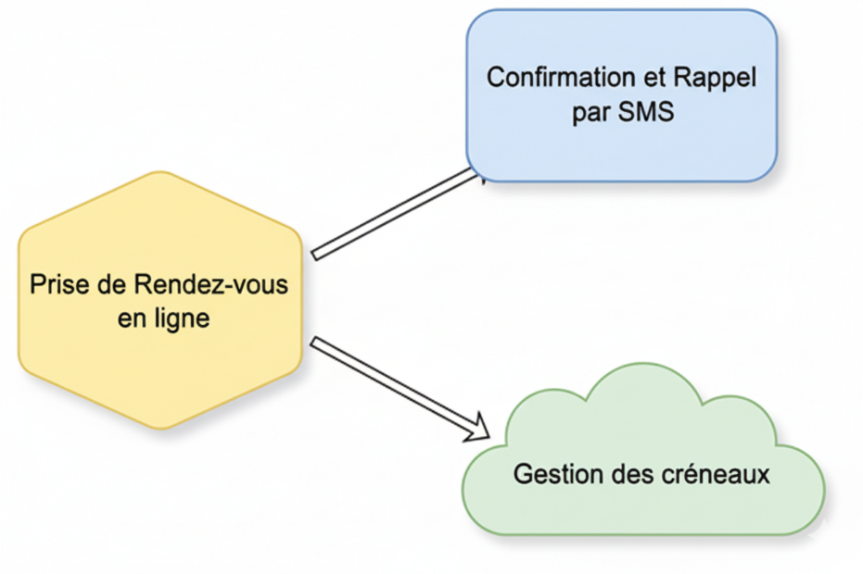
Figure 5 : cinématique du projet ; Source : auteurs

PARTIE 2 : CONCEPTION et DEVELOPPEMENT

Chapitre IV : Conception Du Projet

4.1. Général
Le projet repose sur une architecture web moderne basée sur le framework Django pour le backend et ReactJS pour le frontend, communiquant via des REST API sécurisées. Cette architecture permet aux deux acteurs principaux du système, patients et docteurs, d’interagir de manière simple et centralisée.
Chaque patient peut soumettre une demande de rendez-vous en indiquant le motif et le médecin concerné. La gestion des créneaux est exclusivement assurée par le docteur, qui valide, planifie ou refuse les rendez-vous. Les patients n’ont donc pas la possibilité de choisir directement une date et une heure : celles-ci sont fixées par le docteur selon ses disponibilités.
Une particularité importante du système est l’intégration d’un service de rappel par SMS, basé sur l’API Befiana. Ce service envoie automatiquement des notifications aux patients lors de la confirmation du rendez-vous, ainsi que des rappels avant la date prévue, réduisant ainsi les oublis et améliorant l’assiduité.
  - Approche théorique

Une application de gestion de rendez-vous médicaux ne se limite pas à un simple outil d’enregistrement. Elle s’appuie sur une architecture théorique bien définie, reposant sur des standards technologiques modernes et sur une répartition claire des rôles entre utilisateurs et plateformes.
Dans ce système, deux interfaces distinctes sont mises en place :

- L’application web, dédiée aux docteurs, leur permet de gérer leurs disponibilités, de consulter les demandes des patients et de confirmer ou refuser les rendez-vous. Ce choix garantit un meilleur confort d’utilisation et une meilleure visibilité des informations, adaptés aux besoins de suivi médical.
- L’application mobile, conçue pour les patients, leur offre la possibilité de formuler une demande de rendez-vous en précisant le motif et le médecin concerné. Elle constitue une solution pratique et accessible, répondant à la mobilité des utilisateurs.
Ces deux interfaces communiquent avec un serveur central (backend Django) via des REST API sécurisées. Le serveur assure la logique métier : enregistrement des demandes, gestion des statuts des rendez-vous, contrôle d’accès et sécurisation des données médicales.
À cela s’ajoute l’intégration d’un service de rappel par SMS, basé sur l’API Befiana. Ce service n’est pas un simple envoi de message, mais un mécanisme automatisé déclenché par le serveur à des moments clés du cycle de vie du rendez-vous : lors de la confirmation par le docteur, et avant la date fixée comme rappel. Cette fonctionnalité améliore l’efficacité globale du système en réduisant le nombre d’absences et en favorisant une meilleure organisation.

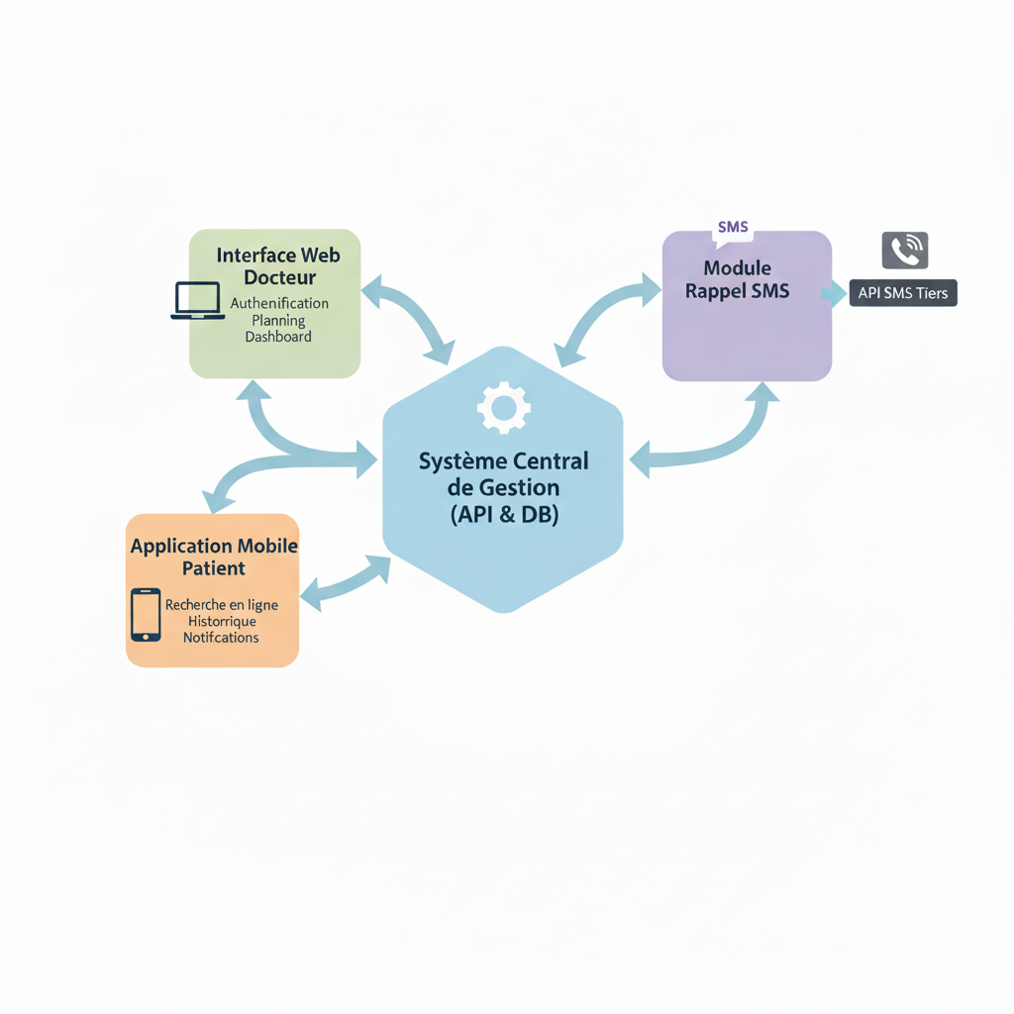
Figure 14 : Système de Gestion de Rendez-vous Médicaux ; source : auteur
En d'autres termes, la création d'un Système de Gestion de Rendez-vous Médicaux implique l'utilisation de méthodes et de principes scientifiques bien établis pour développer un produit informatique qui répond à des exigences spécifiques. Pour ce projet, les technologies choisies sont : ReactJS pour les interfaces utilisateur, Django pour la logique serveur, et PostgreSQL pour la base de données.

Le développement du produit englobe les tâches suivantes :
- La Spécification : Capture des besoins des médecins et des patients (prise de rendez-vous, rappels par SMS, gestion de planning), élaboration du cahier des charges, et rédaction des spécifications fonctionnelles et techniques.
- La Conception : Analyse approfondie des processus, modélisation de la base de données avec PostgreSQL, définition de l'architecture du système (interface web et application mobile en ReactJS, backend en Django) et des interfaces (API REST).
- L'Implantation : Le développement de l'interface utilisateur avec ReactJS et la mise en place de la logique métier avec le framework Django.
- L'Intégration : L'assemblage des différentes parties, notamment la connexion de l'application ReactJS au serveur Django et l'intégration du module de rappel SMS.
- La Documentation : Création d'un manuel d'utilisation pour les utilisateurs et d'une documentation technique pour le code (Django et ReactJS).
- La Vérification : Réalisation de tests fonctionnels et de tests d'intégration pour garantir le bon fonctionnement de l'ensemble du système, de l'interface ReactJS au backend Django et à la base de données PostgreSQL.
- La Validation : Recette de l'application par les utilisateurs clés pour s'assurer qu'elle répond aux exigences du cahier des charges.
- Le Déploiement : Mise en ligne du projet sur un serveur, en s'assurant que le front-end ReactJS, le back-end Django et la base de données PostgreSQL sont correctement configurés et connectés.
- La Maintenance : Mise à jour et correction du système pour garantir sa stabilité et son évolution.

4.3. L'Évolution du Système de Gestion de Rendez-vous Médicaux
Ce processus englobe l'ensemble du cycle de vie de votre application, depuis sa conception initiale jusqu'à sa maintenance continue et ses mises à jour. Il vise à garantir que le système atteint le niveau souhaité pour répondre aux exigences prévues.
La démarche débute par la collecte des exigences, où les développeurs échangent avec les médecins et les patients pour comprendre leurs besoins et leurs attentes. Cette phase est cruciale pour s'assurer que l'application répondra à des besoins réels, tels que la réduction du taux de rendez-vous manqués (no-show) ou la simplification de la gestion des plannings. Des entretiens et des enquêtes sont utilisés pour obtenir une compréhension claire.
Ensuite, vous pouvez créer un prototype de votre application, en vous basant sur les exigences recueillies. Ce prototype, une version simplifiée du système, est destiné à donner aux utilisateurs un aperçu de son apparence et de son fonctionnement. En présentant ce prototype aux utilisateurs dès les premières étapes du développement, vous pouvez recueillir des commentaires précieux. Ces retours permettent d'identifier rapidement les aspects qui nécessitent des ajustements ou des améliorations, comme l'ergonomie de l'interface ReactJS ou la fluidité de la gestion des créneaux dans l'interface du côté du docteur.
Les suggestions des utilisateurs sont prises en compte et vous les intégrez à travers des cycles de mises à jour et de maintenance successifs. Chaque cycle inclut des phases de développement, de test et de validation, assurant que les modifications apportées améliorent l'application de manière significative. Ce processus se poursuit jusqu'à ce que le système de gestion de rendez-vous atteigne le niveau souhaité, répondant ainsi aux besoins des utilisateurs de manière optimale.
Cependant, même après que les utilisateurs aient obtenu un système qui répond à leurs attentes, l'évolution technologique et les changements de besoins continuent d'influencer le produit. Les nouvelles technologies, comme la télémédecine, et les retours continus des utilisateurs exigent des ajustements et des mises à jour régulières. Vous devez rester vigilant et prêt à intégrer ces changements pour maintenir votre application à jour et pertinente. Cela inclut l'ajout de nouvelles fonctionnalités, l'amélioration des performances de la base de données PostgreSQL et l'adaptation aux nouvelles normes de sécurité, garantissant ainsi que l'application évolue en harmonie avec l'environnement technologique et les besoins des utilisateurs.

En somme, l'évolution de l'application est un processus dynamique et continu qui nécessite une collaboration étroite entre les développeurs et les utilisateurs. Cette approche itérative et centrée sur l'utilisateur garantit que le système reste efficace, utile et aligné avec les attentes changeantes, tout en intégrant les avancées technologiques et les meilleures pratiques de l'industrie.
4.4. Caractéristiques du Système de Gestion de Rendez-vous
Un système de gestion de rendez-vous doit être évalué en fonction de ses fonctionnalités et de sa facilité d'utilisation. Le vôtre, basé sur ReactJS, Django et PostgreSQL, doit satisfaire aux trois catégories de critères suivantes pour être considéré comme un produit de qualité :

Critères Généraux
Ces critères définissent les exigences de base du système. Ils concernent son fonctionnement global et sa capacité à répondre aux besoins essentiels des utilisateurs.
- Fonctionnalité : Le système doit permettre aux patients de prendre, modifier et annuler des rendez-vous facilement via l'application mobile. L'interface web pour le médecin doit offrir une gestion efficace du planning. Le module de rappel par SMS doit fonctionner de manière fiable.
- Performance : Le temps de réponse doit être rapide, même avec un grand nombre d'utilisateurs et de rendez-vous dans la base de données PostgreSQL. Les actions de recherche de médecins ou de prise de rendez-vous doivent être fluides.
- Fiabilité : Le système doit être robuste. Il doit pouvoir fonctionner sans interruption, et les données des rendez-vous doivent être correctement enregistrées et sécurisées.

Critères Externes
Ces critères concernent la perception et l'expérience de l'utilisateur final. Ils sont directement liés à la facilité d'utilisation et à la qualité du service perçue.
- Ergonomie : L'interface ReactJS de l'application mobile et de l'interface web doit être intuitive et facile à prendre en main. Les icônes doivent être claires et la navigation simple.
- Sécurité : C'est un critère capital. Les données médicales sont sensibles. Le système doit garantir la confidentialité des informations via un chiffrement des données. La gestion des accès doit être sécurisée pour les médecins et les patients, conformément aux normes comme le RGPD.
- Portabilité : L'application mobile doit fonctionner sur les principales plateformes (iOS, Android). L'interface web doit être accessible depuis différents navigateurs et appareils (ordinateur, tablette).

Critères Internes
Ces critères sont techniques. Ils s'adressent principalement aux développeurs et concernent la structure interne du code et de l'architecture.
- Maintenabilité : Le code ReactJS et Django doit être bien structuré et commenté. Il doit être facile pour d'autres développeurs de le comprendre et d'y apporter des modifications ou des corrections.
- Modularité : L'architecture du système doit être modulaire. Le front-end (ReactJS), le back-end (Django) et le module de rappel SMS doivent être des composants distincts qui peuvent évoluer indépendamment.
- Réutilisabilité : Certaines parties du code, comme les composants ReactJS ou les modèles Django, doivent pouvoir être réutilisées pour d'autres fonctionnalités, ce qui accélère le développement futur du système.
4.5. Scénario Fonctionnel
Ce scénario décrit l'interaction entre les différents acteurs et modules de votre système. Il illustre le parcours de l'utilisateur (le patient) et du professionnel de santé (le docteur) tout au long du processus de prise de rendez-vous.
4.5.1. Côté Patient (via l'Application Mobile)
Le patient interagit avec l'application mobile, développée en ReactJS, qui est son point d'accès au système.
4.5.1.1. Identification et Prise de Rendez-vous
Lorsqu'un patient accède à l'application, il peut s'identifier (ou créer un compte). Une fois connecté, il a la possibilité de rechercher un docteur en fonction de sa spécialité, de sa localisation ou de son nom. Après avoir sélectionné un professionnel de santé, le patient choisit un créneau horaire disponible directement sur l'agenda en ligne.
4.5.1.2. Paiement de l'Acompte
Une fois le créneau choisi, l'application redirige le patient vers l'interface de paiement. Pour valider sa demande de rendez-vous, le patient est tenu de payer un acompte de la consultation. Ce paiement est géré de manière sécurisée par Stripe. Une fois la transaction validée, le système enregistre le paiement dans la base de données PostgreSQL et envoie une notification au docteur.
4.5.1.3. Confirmation et Rappel du Rendez-vous
Après la confirmation du rendez-vous par le docteur, le patient reçoit une notification sur son application mobile. De plus, pour garantir qu'il n'oublie pas sa consultation, le système déclenche un rappel par SMS via l'API de "Befiana" 24 ou 48 heures avant la date prévue. Ce rappel contient les informations essentielles du rendez-vous, comme le nom du docteur, la date, l'heure et l'adresse.
4.5.2. Côté Docteur (via l'Interface Web)
Le docteur utilise une interface web sécurisée, développée en Django, pour gérer ses rendez-vous.
4.5.2.1. Gestion des Demandes de Rendez-vous
Lorsqu'un patient soumet une demande de rendez-vous (avec l'acompte payé), le docteur reçoit une notification instantanée sur son tableau de bord. Il a alors la possibilité de :
- Confirmer le rendez-vous : Le créneau est alors réservé dans son agenda, et le patient est notifié par SMS.
- Refuser le rendez-vous : Le créneau reste disponible et le patient est informé que sa demande n'a pas été acceptée. Dans ce cas, le système doit prévoir le remboursement de l'acompte payé.
4.5.2.2. Gestion du Planning et des Données Clients
Le docteur peut consulter et gérer l'ensemble de son planning depuis l'interface web. Il peut voir les rendez-vous à venir, accéder aux informations des patients (noms, coordonnées) et modifier ou annuler un rendez-vous si nécessaire.
4.5.2.3. Accès aux Rapports et Statistiques
L'interface Django peut offrir au docteur un tableau de bord pour visualiser des statistiques sur son activité : nombre de rendez-vous par semaine, taux de patients absents, etc. Ces informations, extraites de la base de données PostgreSQL, l'aident à optimiser la gestion de son cabinet.

4.6. Diagramme de cas d'utilisation
Ce diagramme illustre les fonctionnalités principales de votre système et comment les différents acteurs interagissent avec elles. Les acteurs sont le Patient et le Docteur, et les cas d'utilisation sont les actions qu'ils peuvent effectuer.

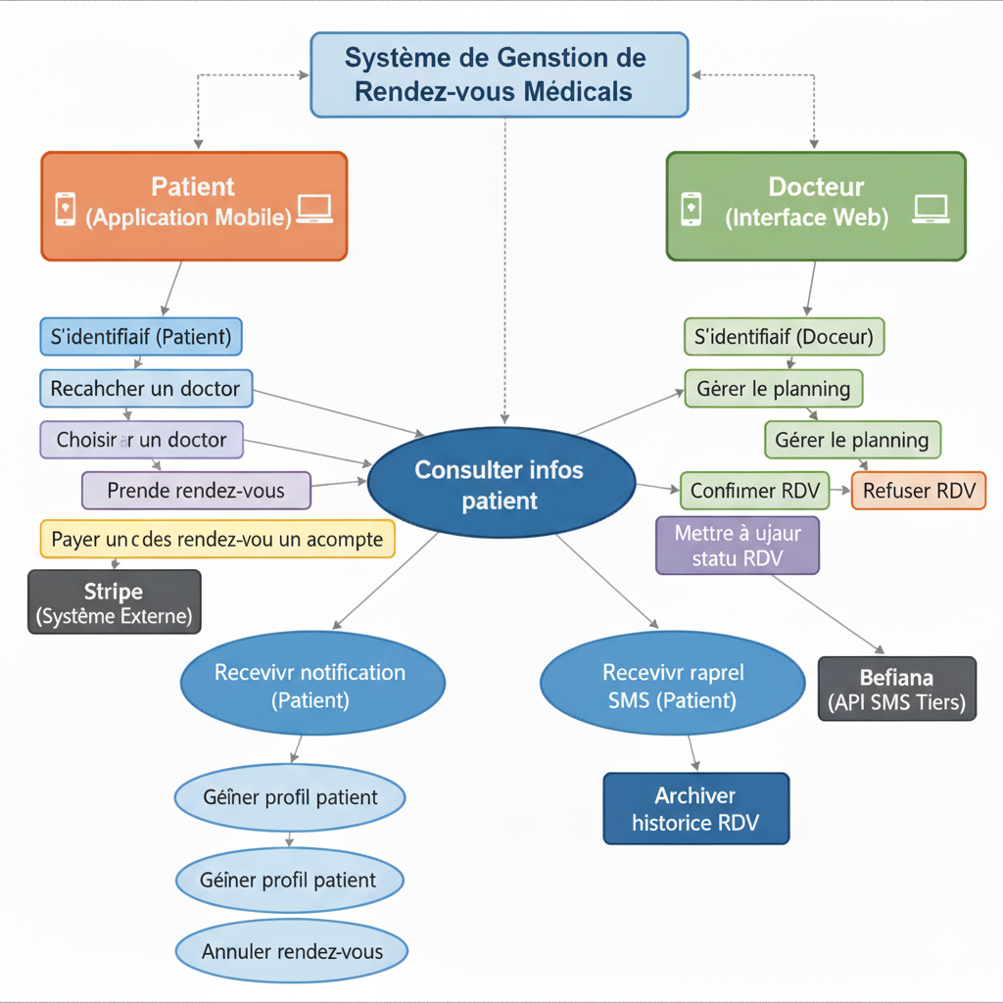
Figure 14 : Diagramme de cas d'utilisation ; source : auteur

4.7. Méthodologie de Conception : Approche Agile
La réalisation du système de gestion de rendez-vous médicaux a suivi une méthodologie Agile, en particulier l'approche Scrum. Cette méthode, axée sur la flexibilité, la collaboration et la livraison itérative, a été privilégiée pour plusieurs raisons :
- Réactivité aux changements : Les besoins des utilisateurs (patients et docteurs) peuvent évoluer rapidement. L'Agile permet d'intégrer ces retours et ajustements à chaque cycle de développement, garantissant que le produit final correspond aux attentes réelles.
- Collaboration continue : La communication constante entre l'équipe de développement et les parties prenantes (utilisateurs potentiels) est au cœur de l'approche. Cela a permis une meilleure compréhension des exigences et une validation progressive des fonctionnalités.
- Livraison de valeur incrémentale : Au lieu d'attendre la fin du projet pour livrer un produit complet, l'Agile permet de livrer des versions fonctionnelles (incréments) à intervalles réguliers. Chaque incrément apporte de nouvelles fonctionnalités testées et validées, comme la prise de rendez-vous simple, puis l'intégration du paiement, puis les rappels SMS, etc.
4.7.1. Principes Clés de Scrum Appliqués au Projet
- Sprints : Le projet a été découpé en plusieurs sprints de courte durée (par exemple, 1 à 2 semaines). Chaque sprint est une mini-boucle de développement visant à livrer un ensemble de fonctionnalités testées et potentiellement livrables.
- Backlog Produit : Toutes les exigences et fonctionnalités à développer (par exemple, "En tant que patient, je veux pouvoir rechercher un docteur") ont été listées, priorisées et gérées dans un Backlog Produit. Pour la gestion visuelle de ce backlog, nous avons utilisé l'outil Trello. Il a servi de tableau de bord pour organiser les tâches et suivre leur avancement tout au long des sprints, de la colonne "À Faire" jusqu'à "Terminé".
- Planification de Sprint (Sprint Planning) : Au début de chaque sprint, l'équipe a sélectionné les éléments du Backlog Produit qu'elle s'engageait à réaliser pendant ce sprint, définissant ainsi le Backlog de Sprint.
- Mêlée Quotidienne (Daily Scrum) : Des réunions courtes et quotidiennes ont permis à l'équipe de synchroniser son travail, de partager les avancées, d'identifier les obstacles et de planifier les actions pour les prochaines 24 heures.
- Revue de Sprint (Sprint Review) : À la fin de chaque sprint, l'équipe a présenté les fonctionnalités développées aux parties prenantes. C'était l'occasion de recueillir des retours et d'adapter le Backlog Produit si nécessaire.
- Rétrospective de Sprint (Sprint Retrospective) : Après la revue, l'équipe a analysé son propre processus de travail pour identifier ce qui a bien fonctionné, ce qui pourrait être amélioré, et comment optimiser l'efficacité pour le sprint suivant.
4.7.2. Avantages pour le Projet (ReactJS, Django, PostgreSQL)
L'utilisation de la méthode Agile a particulièrement bien servi un projet intégrant ReactJS, Django et PostgreSQL :
- Développement Front-end et Back-end en parallèle : Les sprints ont permis aux développeurs ReactJS (front-end) et Django (back-end) de travailler de manière coordonnée, en intégrant régulièrement leurs modules respectifs grâce aux API.
- Intégration Continue : Chaque petite fonctionnalité développée a pu être testée et intégrée rapidement, réduisant les risques d'erreurs majeures.
- Validation précoce des fonctionnalités clés : Des fonctionnalités cruciales comme la prise de rendez-vous ou l'intégration de Stripe ont pu être développées, testées et validées dès les premiers sprints, assurant une base solide pour le reste du projet.
En adoptant la méthodologie Agile Scrum et en utilisant des outils comme Trello, le projet a pu progresser de manière efficace, en s'adaptant aux besoins changeants et en livrant un produit de qualité de manière incrémentale.
Chapitre V : Développement du logiciel

- Technologie utilisées
Durant notre stage à Béfiana , nous avons créé une application « Web » et « Mobile » reposant sur une architecture 3-tiers, avec un design MVC pour organiser la logique de l’application.
1.1. Application « Web » et « Mobile »^{[13]}
Une application web est un logiciel ou un programme informatique qui s'exécute dans un navigateur web et est utilisé pour effectuer diverses tâches et fonctions via Internet, hébergé par un serveur local. Contrairement aux applications traditionnelles qui nécessitent une installation sur un appareil, les applications web sont accessibles directement via un navigateur, ce qui les rend plus accessibles et polyvalentes, car elles peuvent être utilisées sur différentes plateformes et appareils sans installation préalable.
Les applications web peuvent varier en complexité, allant de simples sites web interactifs à des applications d'entreprise sophistiquées. Elles couvrent un large éventail de fonctions, telles que la gestion de contenu, la communication, le traitement des transactions, la collaboration en ligne, l'automatisation des processus métier ou l'analyse de données.
Les technologies utilisées pour développer des applications web comprennent :
. HTML (HyperText Markup Language) pour structurer le contenu,
. CSS (Cascading Style Sheets) pour le style et la mise en forme,
. JavaScript pour l’interaction côté client,
ainsi que des technologies côté serveur comme les bases de données et des langages tels que PHP, Python, Ruby, Node.js, entre autres.
Une application mobile, complémentaire à la version web, permet d’offrir une expérience utilisateur optimisée sur smartphones et tablettes, avec une interface adaptée aux écrans plus petits et une navigation ergonomique. Elle garantit que les fonctionnalités essentielles de l’application sont accessibles de manière fluide et intuitive, même sur des appareils aux capacités limitées ou à des tailles d’écran variées. Cette approche assure accessibilité et flexibilité, permettant aux utilisateurs d’interagir avec l’application quelle que soit la plateforme utilisée, tout en maintenant une cohérence dans l’expérience utilisateur entre le web et le mobile.
Le développement d’une application mobile peut se faire selon plusieurs approches :
- Applications natives : développées spécifiquement pour un système d’exploitation donné.
  - Android : langage Kotlin ou Java, avec le framework Android Studio.
  - iOS : langage Swift ou Objective-C, avec le framework Xcode.
  - Avantages : performance optimale, accès complet aux fonctionnalités du matériel (GPS, caméra, capteurs).
- Applications hybrides : une seule base de code pour plusieurs plateformes.
  - Langages: TypeScript.
  - Frameworks : React Native, Flutter (Dart), Ionic,Cordova.
  - Avantages : développement plus rapide, maintenance simplifiée, compatibilité multiplateforme.
- Applications web mobiles (PWA – Progressive Web App) : applications web optimisées pour le mobile.
  - Langages : HTML, CSS, JavaScript.
  - Frameworks : ReactJS, Angular, Vue.js.
  - Avantages : pas d’installation nécessaire, accessible depuis un navigateur mobile, mise à jour instantanée.
En résumé, une application web et mobile est un outil ou un service accessible via un navigateur web ou sur des appareils mobiles tels que smartphones et tablettes. Elle permet aux utilisateurs d’effectuer diverses tâches et fonctions en ligne, en exploitant la connectivité à Internet ou à un serveur, tout en offrant une interface adaptée aux différents types d’écrans et une navigation ergonomique. Cette approche assure accessibilité, flexibilité et cohérence de l’expérience utilisateur, sans nécessiter d’installation préalable sur les appareils locaux, et permet d’interagir avec l’application de manière fluide sur toutes les plateformes.

1.2. Architecture 3 tiers (Three-tier)
L’application suit une architecture 3 tiers, qui sépare clairement les différentes responsabilités
Couche présentation :
  - Gère l’interface utilisateur (web et mobile) et les interactions avec l’utilisateur.
  - Collecte les informations saisies et les affiche après traitement.
Couche logique métier :
  - Contient la logique de traitement et les règles métier.
  - Interagit avec la couche présentation et la couche données pour assurer le traitement correct des informations.
  - Organisée selon le design MVC pour structurer le code et faciliter la maintenance.
Couche données :
  - Assure le stockage et la récupération des informations dans la base de données PostgreSQL.
  - Garantit l’intégrité, la sécurité et la persistance des données.
Cette séparation améliore la modularité, la maintenance, l’évolutivité et la sécurité de l’application.

1.3. MVC (Model-View-Controller)
Le pattern MVC (Model-View-Controller) est un style d’architecture logicielle utilisé pour organiser la couche logique des applications web et mobiles. Il permet de séparer clairement les responsabilités et d’améliorer la lisibilité, la maintenance et l’évolutivité du code.
Les principes clés du pattern MVC incluent :
Model (Modèle) :
Le modèle représente les données de l’application et contient la logique métier. Il est responsable de la gestion des informations et des règles de traitement.
View (Vue) :
La vue est chargée d’afficher les informations aux utilisateurs via les interfaces web et mobile. Elle ne contient pas de logique métier et se concentre uniquement sur la présentation des données.
Controller (Contrôleur) :
Le contrôleur reçoit les actions des utilisateurs, traite les requêtes en interagissant avec le modèle, puis met à jour la vue pour refléter les changements.
Avantages du MVC:
- Séparation des responsabilités : chaque composant a un rôle précis.
- Maintenance facilitée : les modifications dans une couche n’impactent pas directement les autres.
- Évolutivité accrue : le système peut être facilement étendu ou adapté à de nouvelles fonctionnalités.
- Lisibilité améliorée : le code est structuré et compréhensible par plusieurs développeurs.
Le pattern MVC est largement utilisé dans les projets web et mobiles, car il permet une architecture modulaire et flexible, favorisant la réutilisation du code et la cohérence entre les différentes interfaces.

Schéma conceptuel de l’architecture 3 tiers et MVC :

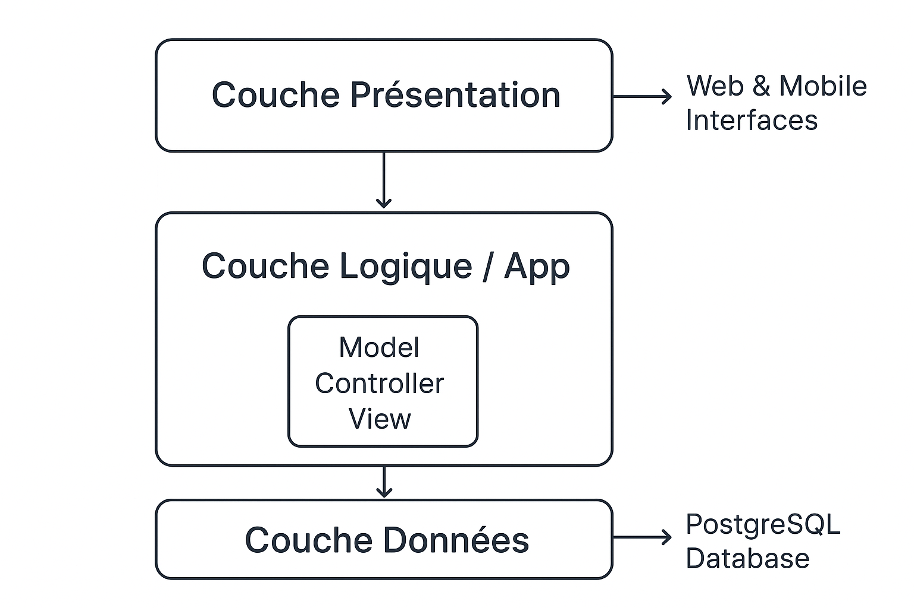
Figure 6 : cinématique du projet ; Source : auteurs

2.Outils
Heureusement, de nombreux développeurs, animés par la volonté de partager et d’améliorer les pratiques, ont mis à disposition des outils permettant d’optimiser la productivité et de réduire certaines difficultés récurrentes du développement web.
À l’époque du développement logiciel « à l’âge de pierre », les tâches étaient répétitives : coder, compiler, livrer, souvent sans automatisation ni assistance. Au fil des années, les communautés de développeurs ont créé des outils et des méthodes pour améliorer ces processus : outils de build, de packaging, de gestion de versions, et bien d’autres.
Nous allons présenter ci-après les outils essentiels utilisés pour la conception et le développement de notre projet, afin de garantir efficacité, qualité et maintenance facilitée.

2.1. Navigateur « Google Chrome » ^{[31]}

Le rôle du navigateur web est d'interpréter des fichiers informatiques pour les afficher Visuellement à un utilisateur. Entre deux navigateurs, l'interprétation peut diverger. Certaines instructions peuvent ne pas être connues ou être interprétées différemment.
Le navigateur envoie une requête HTTP au serveur pour lui demander d'envoyer une copie du site web au client. Ce message, et les autres données envoyées entre le client et le serveur, sont échangés par l'intermédiaire de la connexion internet en utilisant TCP/IP.

La fonction principale d'un navigateur web est de permettre la consultation d'informations disponibles (« ressource » dans la terminologie du Web) sur le World Wide Web.

Figure 7: Logo de « Google Chrome » ; Source : wikimedia.org
Chrome est le navigateur Internet actuellement le plus utilisé au monde, devant ses concurrents Firefox, Safari, Opera, Internet Explorer et Edge.Chrome est un navigateur web propriétaire développé par Google depuis 2008, basé Sur le projet libre « Chromium » fonctionnant sous Windows, Mac, Linux, Android et iOS. Chromium est similaire à Chrome, mais ce dernier contient des mouchards, y Compris dans la version mobile de Chrome.
Avantages de Google Chrome :
Traduction automatique des pages grâce à « Google Traduction ». Parfait pour une utilisation multisupport (ordinateur, smartphone, tablette) avec partage des favoris, des données de connexion et des moyens de paiement. La galerie d'extensions propose même des applications.
Voici quelques qualités que Google Chrome a :
- Design élégant
- Navigateur haute vitesse
- Sûr et sécurisé
- Navigateur multiplateforme
- Synchronisation entre les appareils
- Base de grandes extensions
- Intégration avec Google Apps
- Puissante console de développement
- Gestion des onglets
- Fonctionnalités intégrées puissantes

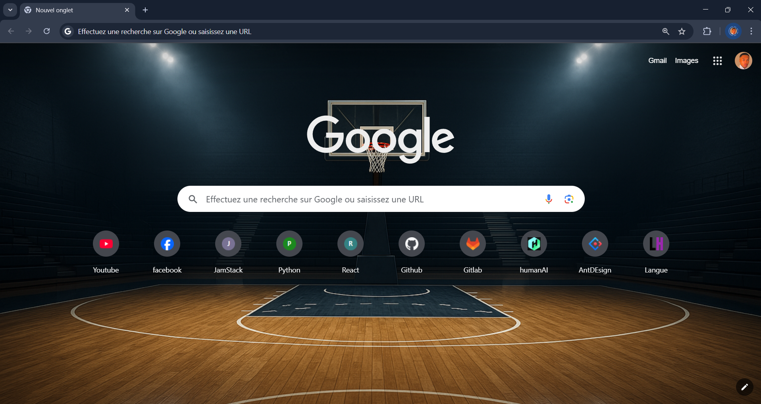
Figure 7: Interface de « Google Chrome » ; Source : auteurs

. Visual Studio Code : Editeur de code ^{[15]}
Nous allons nous servir de Visual Studio Code pour éditer le code principal de notre Frontend, qui est la partie du code reçu par le client (navigateur web).


Figure 8: Logo de « Visual Studio Code » ; Source : wikimedia.org

Visual Studio Code est présenté lors de la conférence des développeurs Build d’avril 2015 comme un éditeur de code multiplateforme, open source et gratuit, supportant une dizaine de langages. Il est basé sur Electron, bien qu’il utilise le Framework Electron, le logiciel n’utilise pas Atom mais utilise le même composant éditeur (nommé « Monaco ») utilisé dans Azure DevOps (anciennement appelé Visual Studio Online et Visual Studio Team Services).

Le code source est fourni sous la licence libre MIT (plus précisément la licence MIT) sur le site du projet sur Git Hub. En revanche, l’exécutable est proposé sur le site officiel de Microsoft sous une licence propriétaire.
Visual Studio Code prend immédiatement en charge presque tous les principaux langages de programmation. Plusieurs d’entre eux sont inclus par défaut, par exemple JavaScript, CSS et HTML, mais d’autres extensions de langage peuvent être trouvées et téléchargées gratuitement à partir de VS Code Marketplace.
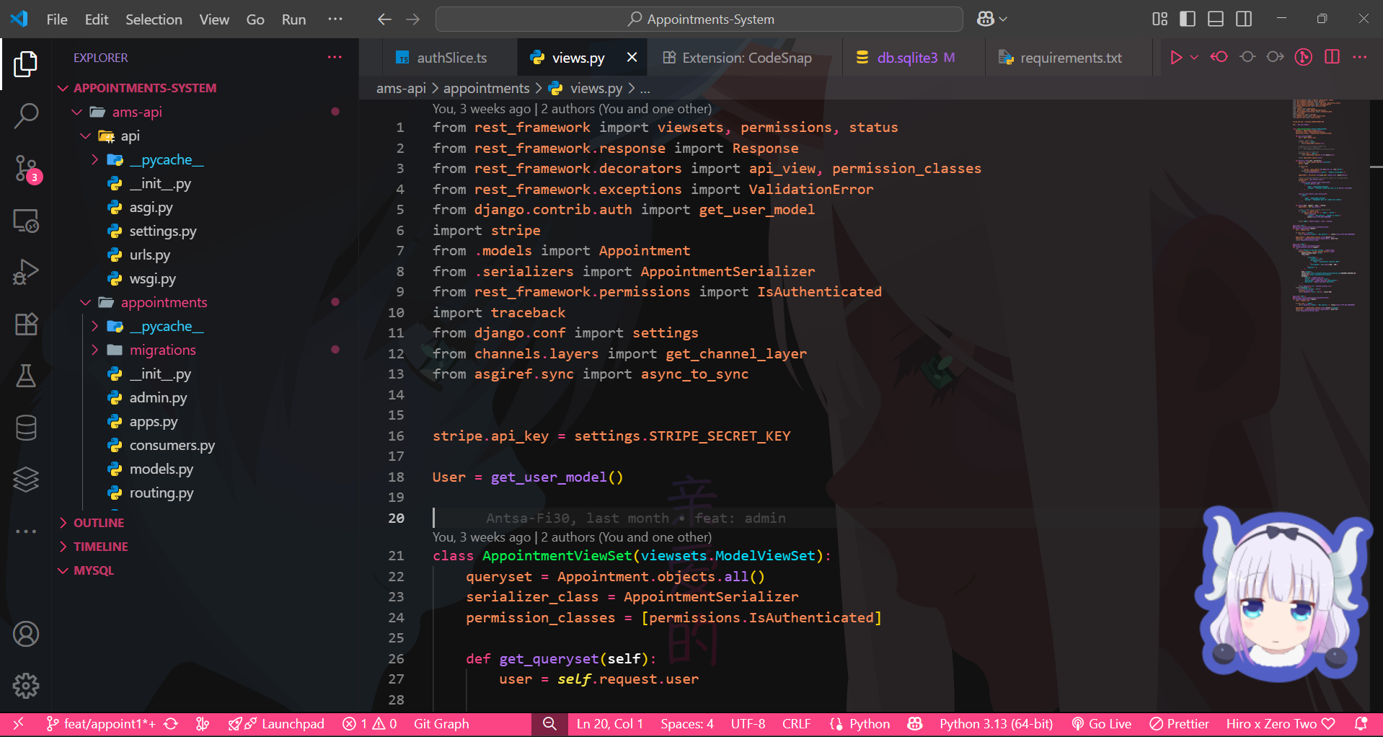
Figure 9: Interface de « Visual Studio Code » ; Source : auteurs

2.3. Yarn ^{[26]}
Nous allons nous servir de Yarn pour gérer les dépendances de notre projet frontend.


Figure 10: Logo de « yarn» ; Source : yarnpkg.com

Yarn est un gestionnaire de paquets JavaScript développé par Facebook, en collaboration avec Google, Tilde et Exponent. Il est une alternative à npm (Node Package Manager) et a été conçu pour améliorer la rapidité, la sécurité et la fiabilité de la gestion des dépendances dans les projets JavaScript et TypeScript. Voici quelques points clés pour expliquer l’outil Yarn :
➢ Performance et rapidité : Yarn met en cache chaque paquet téléchargé, ce qui permet de le réutiliser sans devoir le retélécharger. Cela accélère considérablement l’installation des dépendances, surtout dans les projets de grande taille.
➢ Détermination des versions (deterministic installs) : grâce au fichier yarn.lock, Yarn garantit que les mêmes versions de dépendances seront installées sur toutes les machines, ce qui assure une cohérence et une stabilité dans les environnements de développement et de production.
➢ Sécurité renforcée : Yarn effectue une vérification d’intégrité des paquets via des checksums, pour s’assurer qu’ils n’ont pas été modifiés depuis leur téléchargement.
➢ Compatibilité et écosystème : Yarn est compatible avec le registre npm et peut donc installer n’importe quel paquet disponible sur celui-ci, tout en offrant une meilleure gestion et plus de contrôle.
➢ Gestion hors ligne : grâce au cache local, Yarn peut installer des dépendances même sans connexion Internet, à condition qu’elles aient été téléchargées au préalable.
➢ Gestion avancée des scripts : Yarn facilite l’exécution de scripts personnalisés définis dans le fichier package.json, ce qui permet d’automatiser certaines tâches courantes dans le développement frontend.
En résumé, Yarn est un outil essentiel pour les projets modernes en JavaScript/TypeScript. Il facilite la gestion des dépendances, améliore les performances d’installation, garantit la cohérence entre environnements et renforce la sécurité. Cela en fait un gestionnaire de paquets particulièrement adapté pour accompagner le développement d’applications frontend avec ReactJS.

2.4. Pip^{[23]}
pip est l’outil standard de gestion des paquets en Python, largement utilisé pour installer, mettre à jour et gérer les bibliothèques nécessaires au développement d’applications. Il est intégré par défaut dans les versions récentes de Python et constitue un élément central dans la gestion des dépendances des projets Python.
Voici une analyse détaillée des principales fonctionnalités qui définissent l’outil pip :
➢ Gestion des dépendances : pip permet d’installer facilement les bibliothèques et modules tiers indispensables au développement d’un projet Python. Les dépendances sont généralement listées dans un fichier requirements.txt, ce qui permet de recréer rapidement l’environnement de travail sur différentes machines.
➢ Installation depuis des dépôts : pip télécharge automatiquement les paquets à partir de Python Package Index (PyPI), qui est le dépôt officiel des bibliothèques Python. Il peut également être configuré pour installer des paquets depuis des dépôts privés ou des archives locales.
➢ Simplicité et flexibilité : avec une simple commande (pip install nom_du_package), il est possible d’ajouter une dépendance au projet. De plus, pip permet de désinstaller (pip uninstall) et de mettre à jour (pip install --upgrade) facilement les paquets.
➢ Compatibilité avec les environnements virtuels : pip s’intègre parfaitement avec des outils comme venv ou virtualenv, qui permettent de créer des environnements isolés. Cela évite les conflits de dépendances entre plusieurs projets et assure une meilleure portabilité.
➢ Gestion des versions : pip permet d’installer des versions spécifiques de bibliothèques (pip install package==1.2.3), de gérer des contraintes de compatibilité et de garantir la stabilité des projets en production.
➢ Intégration avec d’autres outils : pip est souvent utilisé conjointement avec des gestionnaires plus avancés comme pipenv ou poetry, qui ajoutent des fonctionnalités de gestion d’environnements et de dépendances plus poussées.
En résumé, pip est un outil simple mais puissant, essentiel à tout projet Python. Il facilite la gestion des dépendances, assure la compatibilité entre environnements, et constitue la base sur laquelle reposent des outils plus sophistiqués de l’écosystème Python. Grâce à pip, le processus de développement et de déploiement des applications Python est largement simplifié.

2.5.PostgreSQL^{[32]}


Figure 13: Logo de « PostgreSQL» ; Source : postgresql.org
PostgreSQL est un système de gestion de bases de données relationnelles (SGBDR) open source, reconnu pour sa robustesse, sa performance et sa conformité aux standards SQL. Développé initialement à l’Université de Californie à Berkeley, il est aujourd’hui largement adopté dans le monde entier pour des applications allant de petits projets à de grandes plateformes industrielles.
Voici quelques points clés pour définir l’outil PostgreSQL :
➢ Fiabilité et robustesse : PostgreSQL est réputé pour sa stabilité et sa tolérance aux pannes. Il intègre un système de transactions respectant le modèle ACID (Atomicité, Cohérence, Isolation, Durabilité), garantissant la fiabilité des données même en cas d’incident.
➢ Support avancé du SQL : En plus du standard SQL, PostgreSQL prend en charge de nombreuses extensions avancées telles que les types de données personnalisés, les fonctions définies par l’utilisateur, les vues matérialisées et les index sophistiqués.
➢ Extensibilité : L’un des grands atouts de PostgreSQL est sa capacité d’extension. Les développeurs peuvent créer leurs propres types de données, opérateurs et fonctions, ce qui le rend particulièrement flexible et adaptable à différents besoins.
➢ Sécurité et gestion des utilisateurs : PostgreSQL offre des mécanismes complets de gestion des utilisateurs, des rôles et des privilèges. Il prend en charge l’authentification via des méthodes variées (mot de passe, SSL/TLS, Kerberos, etc.) et garantit une bonne protection des données.
➢ Compatibilité et intégration : PostgreSQL est compatible avec un large éventail de systèmes d’exploitation (Linux, Windows, macOS). Il peut être intégré dans des environnements de développement modernes, des frameworks comme Django ou Spring Boot, et s’interface facilement avec d’autres outils de visualisation et d’analyse de données.
➢ Performances et optimisation : Grâce à des fonctionnalités comme le partitionnement, la parallélisation des requêtes, l’optimisation de l’exécution SQL et la gestion fine des index, PostgreSQL est capable de gérer efficacement de grandes quantités de données et des charges applicatives importantes.
➢ Communauté et support : PostgreSQL dispose d’une communauté très active qui fournit régulièrement des mises à jour, correctifs de sécurité et extensions. De plus, une documentation riche et des forums de support facilitent son utilisation par les développeurs et administrateurs.
En résumé, PostgreSQL est un système de gestion de bases de données puissant, fiable et extensible. Ses fonctionnalités avancées, sa conformité aux standards, sa sécurité et son adaptabilité en font un choix privilégié pour les projets modernes nécessitant un SGBDR performant et évolutif.

2.6.Docker[]

Figure 16: Logo de « Docker » ; Source : wikimedia.org

Docker est une plateforme open source qui permet de créer, déployer et gérer des applications dans des conteneurs. Les conteneurs sont des environnements d'exécution légers et autonomes qui encapsulent une application et tous ses composants nécessaires, y compris les bibliothèques, les dépendances et les fichiers système. Docker a été développé par Docker, Inc. (maintenant Mirantis) et a été rendu public en 2013.
Voici quelques points clés pour définir l'outil Docker :
- Conteneurisation : Docker utilise une technologie de conteneurisation pour créer et gérer des conteneurs. Un conteneur est une instance isolée d'une application qui contient tout ce dont cette application a besoin pour fonctionner correctement. Cela permet d'éviter les

conflits entre les dépendances et les configurations des applications, facilitant ainsi leur déploiement et leur portabilité.
- Images Docker : Les conteneurs Docker sont créés à partir d'images Docker, qui sont des modèles de fichiers en lecture seule qui contiennent tous les éléments nécessaires à l'exécution d'une application. Les images peuvent être partagées, réutilisées et mises à jour, ce qui facilite le processus de déploiement et d'administration des applications.
- Portabilité : L'utilisation de conteneurs Docker offre une grande portabilité. Les conteneurs sont indépendants du système d'exploitation et de l'infrastructure sous-jacente, ce qui signifie qu'ils peuvent être exécutés de manière cohérente sur n'importe quel environnement qui prend en charge Docker, qu'il s'agisse d'un ordinateur portable, d'un serveur local, d'un data center ou du cloud.
- Facilité de déploiement : Docker facilite grandement le processus de déploiement d'applications. Une fois que l'image Docker est créée, il est simple de la partager avec d'autres développeurs ou de la déployer sur n'importe quel serveur Docker sans avoir à se soucier des dépendances ou des configurations spécifiques du système.
- Isolation et sécurité : Les conteneurs Docker fournissent une isolation légère entre les applications et les ressources du système hôte. Cela permet de garantir que les applications s'exécutent sans interférer les unes avec les autres et offre un niveau supplémentaire de sécurité pour empêcher l'accès non autorisé aux ressources du système hôte.
- Écosystème et intégration : Docker dispose d'un écosystème riche avec une vaste communauté de développeurs et un grand nombre d'outils et de services qui facilitent l'utilisation de Docker dans le développement, le déploiement et la gestion des applications.

2.7. Postman

Figure 17: Logo d'« Postman » ; Source : postman.com

Postman est un outil de gestion des API (interfaces de programmation d'applications) très populaire parmi les développeurs, permettant de tester, déboguer et documenter les appels d’API de manière efficace. Il fournit une interface graphique conviviale pour créer, envoyer et suivre les requêtes HTTP vers des API RESTful ou GraphQL.
Voici quelques points clés pour définir l'outil Postman :
- Gestion des requêtes : Postman permet de créer et d’organiser des requêtes HTTP avec toutes les méthodes courantes telles que GET, POST, PUT, DELETE, PATCH, etc. Les utilisateurs peuvent spécifier les en-têtes, les paramètres de requête, le corps des requêtes (JSON, formulaire, binaire, etc.) et les authentifications nécessaires.
- Collections et environnements : Postman permet de regrouper les requêtes dans des collections et d’utiliser des environnements avec des variables pour gérer différents contextes (développement, test, production). Cela simplifie la configuration et le partage de requêtes entre équipes.
- Importation et exportation : Postman permet d’importer et d’exporter des collections et des environnements, facilitant ainsi le partage des configurations avec d’autres développeurs ou outils.
- Tests automatisés et scripts : Postman offre la possibilité d’ajouter des scripts préalables à l’exécution d’une requête ou des tests après réponse, permettant d’automatiser les vérifications et les workflows d’API.
- Génération de code : Postman peut générer automatiquement du code pour différents langages de programmation (JavaScript, Python, Java, etc.) à partir des requêtes définies. Cela aide à intégrer rapidement les appels d’API dans des projets existants.
- Historique et suivi : Postman conserve un historique des requêtes effectuées, permettant de les réexécuter ou de les analyser facilement.
- Multiplateforme et collaboration : Postman est disponible sur Windows, macOS et Linux, et offre également des fonctionnalités collaboratives via Postman Cloud, permettant à des équipes de travailler ensemble sur les mêmes collections et environnements.
En résumé, Postman est un outil puissant de gestion des API qui facilite le test, le débogage, l’automatisation et la documentation des appels d’API, avec une interface utilisateur intuitive et des fonctionnalités avancées pour les développeurs.

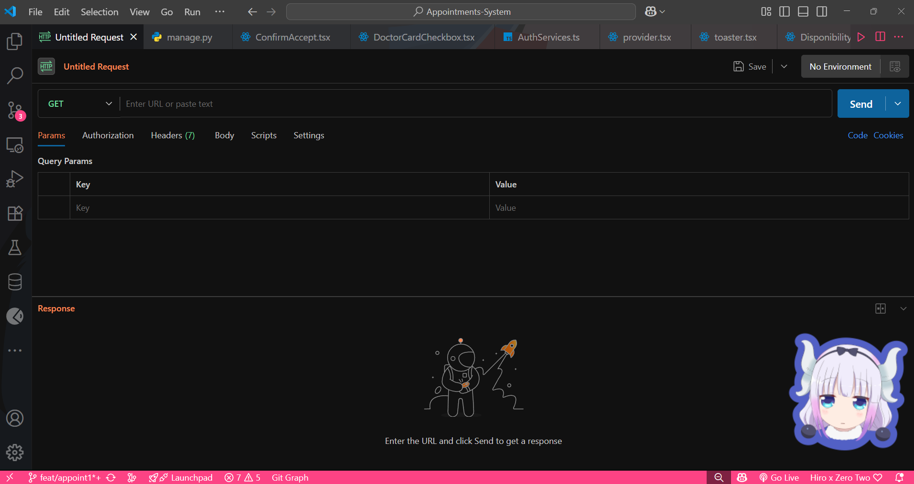
Figure 18 : Interface de « Postman » ; Source : auteurs

3. Langages de programmation

3.1. JavaScript^{[32]}


Figure 19: Logo de « JavaScript » ; Source : wikimedia.org

JavaScript est un langage de programmation open source principalement utilisé pour le développement web. Il permet de créer des pages web interactives, côté client (navigateur), et peut également être utilisé côté serveur avec des environnements comme Node.js. JavaScript est un langage interprété, dynamique et multi-paradigme, très répandu dans le développement d’applications modernes.
Voici une présentation des principales caractéristiques de JavaScript :
➢ Langage interprété et dynamique : JavaScript ne nécessite pas de compilation pour être exécuté. Le code peut être interprété directement par le navigateur ou par un moteur JavaScript tel que Node.js. Sa nature dynamique permet de déclarer des variables sans typage strict, ce qui facilite la flexibilité dans le développement.
➢ Programmation orientée objet et fonctionnelle : JavaScript supporte plusieurs paradigmes de programmation, y compris la programmation orientée objet avec prototypes et la programmation fonctionnelle avec fonctions de première classe. Cela offre aux développeurs une grande flexibilité pour structurer leur code.
➢ Interopérabilité avec le web : JavaScript est intégré directement dans les navigateurs web et peut interagir avec le HTML et le CSS pour manipuler le DOM (Document Object Model), gérer les événements et créer des interfaces utilisateur dynamiques.
➢ Évolutivité et nouvelles fonctionnalités ECMAScript : JavaScript suit le standard ECMAScript, et ses nouvelles versions ajoutent régulièrement des fonctionnalités modernes telles que les classes, les modules, les promesses, async/await, et bien d’autres, permettant aux développeurs d’écrire un code plus propre et maintenable.
➢ Écosystème riche et bibliothèques : JavaScript dispose d’un vaste écosystème de bibliothèques et frameworks (ReactJS, Vue, Angular, etc.), ainsi que de gestionnaires de paquets comme npm, qui facilitent le développement d’applications complexes et modulaires.
➢ Multiplateforme et communauté : JavaScript peut être exécuté sur différentes plateformes (navigateur, serveur, mobile) et bénéficie d’une large communauté de développeurs, offrant support, documentation et nombreux outils pour améliorer la productivité.
En résumé, JavaScript est un langage de programmation polyvalent et essentiel pour le développement web, permettant de créer des applications interactives, modulaires et performantes, avec un large support communautaire et un écosystème en constante évolution.

Figure 20 : Interface d’exemple JavaScript ; Source : auteurs

3.2.Python^{[22]}

Figure 20: Logo de « Python » ; Source : wikipedia.org

Python est un langage de programmation de haut niveau, interprété et polyvalent, créé par Guido van Rossum et publié pour la première fois en 1991. Il est apprécié pour sa simplicité, sa lisibilité et sa facilité d’apprentissage, tout en étant puissant pour le développement d’applications de toutes tailles.
Voici une présentation des principales caractéristiques de Python :
➢ Langage interprété et multiplateforme : Python ne nécessite pas de compilation et peut s’exécuter directement via l’interpréteur Python. Il est compatible avec différents systèmes d’exploitation, tels que Windows, macOS et Linux, ce qui le rend très portable.
➢ Lisibilité et simplicité : Python privilégie la lisibilité du code grâce à une syntaxe claire et concise. Les indentations sont utilisées pour définir les blocs de code, ce qui réduit les erreurs et facilite la maintenance.
➢ Orienté objet et multi-paradigme : Python supporte la programmation orientée objet, fonctionnelle et procédurale. Les développeurs peuvent créer des classes et objets, mais aussi utiliser des fonctions de première classe et des structures fonctionnelles.
➢ Bibliothèques standard étendues : Python dispose d’une vaste bibliothèque standard qui contient des modules pour gérer les fichiers, les chaînes, les dates, les communications réseau, le traitement des données, et bien plus encore.
➢ Gestion automatique de la mémoire : Python utilise un ramasse-miettes (garbage collector) pour gérer automatiquement la mémoire, libérant ainsi les ressources des objets inutilisés.
➢ Extensibilité et intégration : Python peut être facilement intégré à d’autres langages comme C, C++ ou Java, et peut appeler des bibliothèques externes pour étendre ses fonctionnalités.
➢ Communauté et écosystème : Python bénéficie d’une large communauté active et d’un écosystème riche de bibliothèques et frameworks (Django, Flask, Pandas, NumPy, TensorFlow, etc.) pour le développement web, scientifique, data science, intelligence artificielle et bien plus.
➢ Polyvalence : Python est utilisé pour développer une grande variété d’applications, allant des scripts simples aux applications web, logiciels scientifiques, data analysis, machine learning, automatisation et systèmes embarqués.
En résumé, Python est un langage polyvalent, lisible et puissant, adapté à de nombreux domaines de programmation grâce à sa simplicité, ses bibliothèques étendues et son vaste support communautaire.

Figure 21 : Interface d’exemple Python ; Source : auteurs

3.3. CSS [25]

Figure 21 : Logo de « CSS » ; Source : wikimedia.org
CSS (Cascading Style Sheets) est un langage de style utilisé pour décrire la présentation des documents HTML et XML. Il permet de séparer le contenu de la structure, offrant ainsi un contrôle précis sur l’apparence des pages web, y compris les couleurs, les polices, les marges, les positions et les animations.
Voici une présentation de CSS :
➢ Langage de style pour le web : CSS permet de définir la mise en forme des éléments HTML, séparant le contenu de la présentation. Cela rend le code plus lisible, maintenable et facilite la réutilisation des styles.
➢ Sélecteurs et règles : CSS utilise des sélecteurs pour cibler les éléments HTML et appliquer des règles de style. Les règles peuvent inclure des propriétés comme la couleur, la taille, les marges, le positionnement, et bien plus.
➢ Cascading et héritage : Le concept de "Cascading" permet à plusieurs feuilles de style de s’appliquer à un même document avec une priorité définie. L’héritage permet aux styles appliqués aux éléments parents d’être transmis aux éléments enfants, simplifiant la gestion des styles communs.
➢ Flexibilité et layout : CSS offre de nombreuses techniques pour organiser la mise en page, notamment les boîtes flexibles (Flexbox), les grilles (CSS Grid), le positionnement absolu/relatif et les media queries pour le responsive design.
➢ Animations et transitions : CSS permet de créer des animations et des transitions fluides sans avoir recours à JavaScript, offrant ainsi des interactions et effets visuels avancés aux utilisateurs.
➢ Variables et fonctions : Les variables CSS (Custom Properties) permettent de stocker des valeurs réutilisables, et les fonctions CSS (comme calc(), var(), rgba()) permettent d’effectuer des calculs et manipulations dynamiques pour une meilleure maintenabilité.
➢ Compatibilité et standardisation : CSS est un standard du W3C et est supporté par tous les navigateurs modernes, ce qui garantit une large compatibilité et une cohérence dans la présentation des pages web.
En résumé, CSS est un langage essentiel pour le développement web, permettant de créer des interfaces visuellement attractives, modulaires et adaptables à différents dispositifs, tout en séparant le contenu de la présentation.

Figure 22 : Interface d’exemple CSS ; Source : auteurs

- Bibliothèque et Framework utilisées
Dans cette partie, nous allons présenter les bibliothèque et framework utilisés, mais expliquons tous d’abord les différences entre une bibliothèque et un framework.

4.1.Bibliothèque^{[27]}
- Une "bibliothèque" (également appelée "librairie" dans certains contextes) est un ensemble de fonctions, de classes, de modules ou de routines pré-écrites et réutilisables qui sont mises à disposition pour les développeurs afin de faciliter le développement de logiciels. Ces bibliothèques contiennent généralement des codes qui implémentent des fonctionnalités spécifiques, ce qui permet aux programmeurs de ne pas avoir à réinventer la roue à chaque fois qu'ils ont besoin d'effectuer une tâche courante.
- Les bibliothèques peuvent contenir une variété de fonctions ou de modules liés à un domaine spécifique, tels que la manipulation de chaînes de caractères, les opérations mathématiques, la gestion de bases de données, la création d'interfaces utilisateur, etc. En utilisant des bibliothèques, les développeurs peuvent économiser du temps et des efforts en exploitant des solutions déjà testées et éprouvées au lieu de créer ces fonctionnalités à partir de zéro.
- Les bibliothèques sont souvent distribuées sous forme de fichiers de code source ou de fichiers binaires compilés. Les langages de programmation populaires comme Python, JavaScript, C++, Java, et bien d'autres, disposent d'une vaste gamme de bibliothèques qui couvrent un large éventail de besoins de développement. Pour utiliser une bibliothèque, un développeur doit généralement inclure ou importer le code de la bibliothèque dans son propre projet et appeler les fonctions ou classes nécessaires pour accomplir les tâches souhaitées.

4.1.Frameworks^{[27]}
Un "framework" en programmation est une infrastructure structurée comprenant des concepts, des outils, des bibliothèques et des meilleures pratiques conçus pour simplifier la création d'applications logicielles. Contrairement à une bibliothèque qui fournit des modules et des fonctions réutilisables, un framework propose une structure plus élaborée pour orienter le développement dans un domaine particulier.
Les principales caractéristiques d'un framework sont les suivantes :
- Architecture et structure préétablies : Un framework offre généralement une structure de base pour ordonner le code, les fichiers et les dossiers, facilitant ainsi le maintien d'un code organisé et propre.
- Normes de codage : Les frameworks adoptent souvent des conventions de codage spécifiques, favorisant la collaboration entre les membres de l'équipe et la lisibilité du code pour d'autres développeurs.

- Fonctionnalités intégrées : Les frameworks incluent fréquemment un ensemble de fonctionnalités couramment nécessaires dans un domaine donné. Par exemple, un framework Web peut proposer des fonctionnalités pour gérer les sessions utilisateur, les requêtes HTTP et la sécurité.
- Extensibilité : Les frameworks permettent généralement aux développeurs d'ajouter des fonctionnalités personnalisées ou des extensions en respectant la structure globale du framework.
- Réutilisation : Les frameworks encouragent la réutilisation du code en fournissant des composants génériques et des modèles de conception prédéfinis.
- Réduction du temps de développement : En proposant des solutions prêtes à l'emploi pour des problèmes récurrents, les frameworks accélèrent le processus de développement.
- Compatibilité : Les frameworks sont conçus pour s'intégrer avec des technologies spécifiques, assurant ainsi la cohérence et l'interopérabilité entre différentes parties de l'application.
- Documentation : Les frameworks sont généralement bien documentés, facilitant ainsi l'apprentissage et la compréhension pour les développeurs qui les utilisent.
Parmi les exemples de frameworks populaires, on trouve Django pour Python, Spring pour Java, Ruby on Rails pour Ruby et Angular pour JavaScript. L'utilisation d'un framework peut considérablement simplifier le processus de développement en offrant une base solide et des outils préconçus pour construire des applications de qualité, évolutives et robustes.
4.3.Les différences entre un « framework » et un bibliothèque »^{[27]}
Les termes "bibliothèque" et "framework" sont souvent utilisés dans le domaine de la programmation pour désigner des concepts similaires, mais distincts.
Voici un tableau comparatif entre les deux :

 | Bibliothèque | Framework
Niveau d'inversion de contrôle | Une bibliothèque est un ensemble de fonctions, de modules ou de classes réutilisables que vous pouvez appeler dans votre code | Un framework est une structure plus vaste qui fournit une architecture globale pour votre application. Dans un framework, le contrôle du flux est inversé : le framework

 | pour accomplir des tâches spécifiques. Vous contrôlez le flux de votre programme et appelez la bibliothèque lorsque vous en avez besoin. | appelle votre code selon les événements prédéfinis ou les points d'extension que vous définissez. Vous remplissez les parties manquantes du framework avec votre propre code.
Responsabilité | Vous choisissez d'utiliser des parties spécifiques d'une bibliothèque pour des tâches précises. Vous contrôlez comment et quand vous utilisez les fonctions de la bibliothèque. | Vous devez généralement adapter votre code pour s'intégrer au modèle de développement du framework. Le framework prend en charge les aspects de haut niveau de l'application, tandis que vous fournissez des détails spécifiques.
Taille et étendue | Les bibliothèques sont généralement plus petites et se concentrent sur des tâches spécifiques. Elles fournissent des fonctions prêtes à l'emploi que vous pouvez incorporer dans votre code. | Les frameworks sont plus vastes et abordent souvent plusieurs aspects du développement d'une application. Ils fournissent une structure globale pour le développement.
Flexibilité et contrôle | Vous avez plus de flexibilité pour choisir quelles parties de la bibliothèque utiliser et comment les intégrer à votre code existant. | Les frameworks offrent moins de flexibilité en raison de leur architecture globale prédéfinie. Vous devez vous conformer aux conventions et aux modèles du framework.
Tableau 2: Différences entre « framework » et « bibliothèques » ; Source : auteurs
En résumé, une bibliothèque est un ensemble de fonctions réutilisables que vous appelez pour accomplir des tâches spécifiques, tandis qu'un framework est une structure globale qui fournit une architecture pour le développement de votre application et qui contrôle le flux d'exécution.

4.4.Django^{[28]}

Figure 22: Logo de «Django » ; Source :. djangoproject.com
Django est un framework web open source écrit en Python. Il permet de développer des applications web robustes, sécurisées et évolutives de manière rapide grâce à une architecture claire et modulaire. Django est largement utilisé dans le développement web pour créer des sites dynamiques, des plateformes en ligne, des systèmes de gestion de contenu et diverses applications métiers.
Voici quelques points clés pour définir l’outil Django :
➢ Architecture MVC (Model-View-Controller) : Django repose sur un schéma proche du modèle MVC, appelé MVT (Model-View-Template). Ce principe permet de séparer la logique métier (Model), la gestion des données et de la logique applicative (View), ainsi que la présentation (Template).
➢ ORM (Object Relational Mapper) : Django intègre un ORM puissant qui facilite la communication avec les bases de données relationnelles comme PostgreSQL, MySQL, SQLite ou Oracle. Cela permet aux développeurs de manipuler les données avec du code Python plutôt qu’avec du SQL brut.
➢ Sécurité intégrée : Le framework met l’accent sur la sécurité. Il protège contre les attaques courantes comme l’injection SQL, le cross-site scripting (XSS), le cross-site request forgery (CSRF) et le clickjacking.
➢ Développement rapide : Django est conçu pour accélérer le processus de développement. Il propose un large éventail de fonctionnalités prêtes à l’emploi : authentification, gestion des sessions, interface d’administration automatique, formulaires, etc.
➢ Extensibilité et modularité : Le framework est hautement modulaire. Les développeurs peuvent intégrer facilement des bibliothèques ou des applications tierces, et créer leurs propres modules réutilisables.
➢ Communauté active : Django bénéficie d’une vaste communauté internationale. On trouve une documentation complète, de nombreux tutoriels, des forums et des paquets open source permettant d’étendre ses fonctionnalités.
En résumé, Django est un framework web open source en Python, qui facilite le développement d’applications sécurisées et performantes. Grâce à son architecture claire, son ORM intégré et sa riche communauté, il est devenu un outil incontournable dans le développement web moderne.
4.4.ReactJS^{[28]}

Figure 23: Logo de «ReactJS» ; Source : ReactJS.dev
ReactJS est une bibliothèque JavaScript open source développée par Facebook (aujourd’hui Meta). Elle est principalement utilisée pour la création d’interfaces utilisateur dynamiques et interactives dans les applications web et mobiles. Grâce à son approche basée sur les composants, ReactJS permet de construire des applications modernes, performantes et facilement maintenables.
Voici quelques points clés pour définir l’outil ReactJS :
➢ Approche par composants : ReactJS repose sur la création de composants réutilisables et indépendants. Chaque composant gère sa propre logique et son interface, ce qui permet de développer des applications modulaires et évolutives.
➢ Virtual DOM (Document Object Model) : ReactJS utilise un Virtual DOM pour optimiser les mises à jour de l’interface utilisateur. Au lieu de recharger toute la page, il ne met à jour que les éléments modifiés, améliorant ainsi les performances et la fluidité de l’application.
➢ Unidirectional Data Flow (Flux de données unidirectionnel) : Le flux de données en ReactJS est unidirectionnel, ce qui facilite la compréhension et la gestion de l’état de l’application. Cette approche renforce la prédictibilité et la stabilité du code.
➢ JSX (JavaScript XML) : ReactJS introduit JSX, une syntaxe qui combine JavaScript et HTML. Cela rend le code plus lisible et facilite le développement en intégrant directement la structure des interfaces dans le code JavaScript.
➢ Écosystème et extensibilité : ReactJS dispose d’un vaste écosystème comprenant des bibliothèques complémentaires comme ReactJS Router pour la gestion de la navigation et Redux pour la gestion avancée de l’état.
➢ Communauté et support : Grâce à sa popularité mondiale, ReactJS bénéficie d’une immense communauté de développeurs, d’une documentation complète et de nombreux tutoriels, ce qui facilite son apprentissage et son adoption dans divers projets.
En résumé, ReactJS est une bibliothèque JavaScript puissante et flexible qui permet de construire des interfaces utilisateur interactives et performantes. Son approche basée sur les composants, son Virtual DOM et son large écosystème en font un outil de référence pour le développement d’applications web modernes.

4.5.Vite^{[29]}

Figure 25 : Logo de « Vite » ; Source : vitejs.dev

Vite est un outil de build et de développement open source créé par Evan You, le fondateur de Vue.js. Conçu pour offrir une expérience de développement moderne et rapide, Vite est aujourd’hui largement adopté dans la création d’applications web avec des frameworks tels que ReactJS, Vue ou Svelte.
Voici quelques points clés pour définir l’outil Vite :
➢ Serveur de développement ultra-rapide : Vite utilise la puissance des modules ES natifs du navigateur (ESM) pour lancer un serveur de développement quasi instantané, sans nécessiter de bundling initial lourd.
➢ Build optimisé : Pour la production, Vite s’appuie sur Rollup afin de générer un code hautement optimisé, avec un support natif de fonctionnalités avancées comme le code splitting et la minification.
➢ Support TypeScript et JSX/TSX : Vite gère nativement TypeScript, JSX et TSX, ce qui le rend parfaitement adapté pour le développement avec ReactJS ou d’autres frameworks modernes.
➢ Hot Module Replacement (HMR) : Grâce à son système de rechargement à chaud, Vite permet de mettre à jour les modules modifiés en temps réel dans le navigateur, sans recharger toute l’application.
➢ Écosystème extensible : Vite dispose d’un système de plugins flexible, compatible avec ceux de Rollup, permettant d’ajouter facilement des fonctionnalités supplémentaires (linting, tests, intégration avec d’autres outils, etc.).
➢ Communauté et adoption croissante : En quelques années, Vite s’est imposé comme une alternative moderne à des outils plus anciens comme Webpack. Sa communauté est en pleine expansion, avec une documentation claire et de nombreux tutoriels.
En résumé, Vite est un outil de build moderne qui combine rapidité, simplicité et flexibilité. Grâce à son serveur de développement basé sur les modules ES, son build optimisé et son écosystème riche, il est devenu un choix privilégié pour les développeurs cherchant à améliorer leur productivité dans la création d’applications web modernes.

4.6.Stripe^{[30]}
Stripe est une plateforme de paiement en ligne créée par Patrick Collison et John Collison, qui permet aux entreprises et développeurs d’accepter des paiements sur Internet de manière sécurisée et simplifiée. Aujourd’hui, Stripe est largement utilisé pour le traitement des paiements dans les applications web et mobiles.
Voici quelques points clés pour définir Stripe :
➢ Solution de paiement complète : Stripe fournit des outils pour gérer les paiements par carte bancaire, les portefeuilles électroniques, les virements bancaires et d’autres méthodes locales, le tout avec une intégration simple côté développeur.
➢ Sécurité et conformité : Stripe gère la conformité PCI-DSS et propose des fonctionnalités avancées comme la détection de fraude, le cryptage des données sensibles et la tokenisation des cartes pour sécuriser les transactions.
➢ API flexible et documentée : Stripe offre une API REST très complète et bien documentée, permettant aux développeurs d’intégrer facilement les paiements, abonnements, remboursements et autres fonctionnalités de manière programmatique.
➢ Mode test et production : Stripe propose un environnement de test complet pour simuler des paiements et valider l’intégration avant de passer en production, ce qui facilite le développement et le débogage.
➢ Gestion des abonnements et facturation : Stripe inclut des outils pour gérer les abonnements récurrents, la facturation automatisée et les remises, simplifiant ainsi le suivi financier pour les entreprises.
➢ Écosystème et extensions : Stripe propose plusieurs services complémentaires, comme Stripe Connect pour les marketplaces, Stripe Radar pour la prévention de fraude et Stripe Terminal pour les paiements en point de vente.
En résumé, Stripe est une plateforme de paiement moderne et sécurisée qui combine flexibilité, facilité d’intégration et outils avancés pour gérer toutes les formes de transactions en ligne. Grâce à son API robuste, son environnement de test complet et son écosystème riche, Stripe est devenu un choix privilégié pour les développeurs et entreprises souhaitant proposer des paiements en ligne fiables et efficaces.

Chapitre VI : Interface et fonctionnement du logiciel :

1.Coté Docteur :

1.1. Page d’authentification :
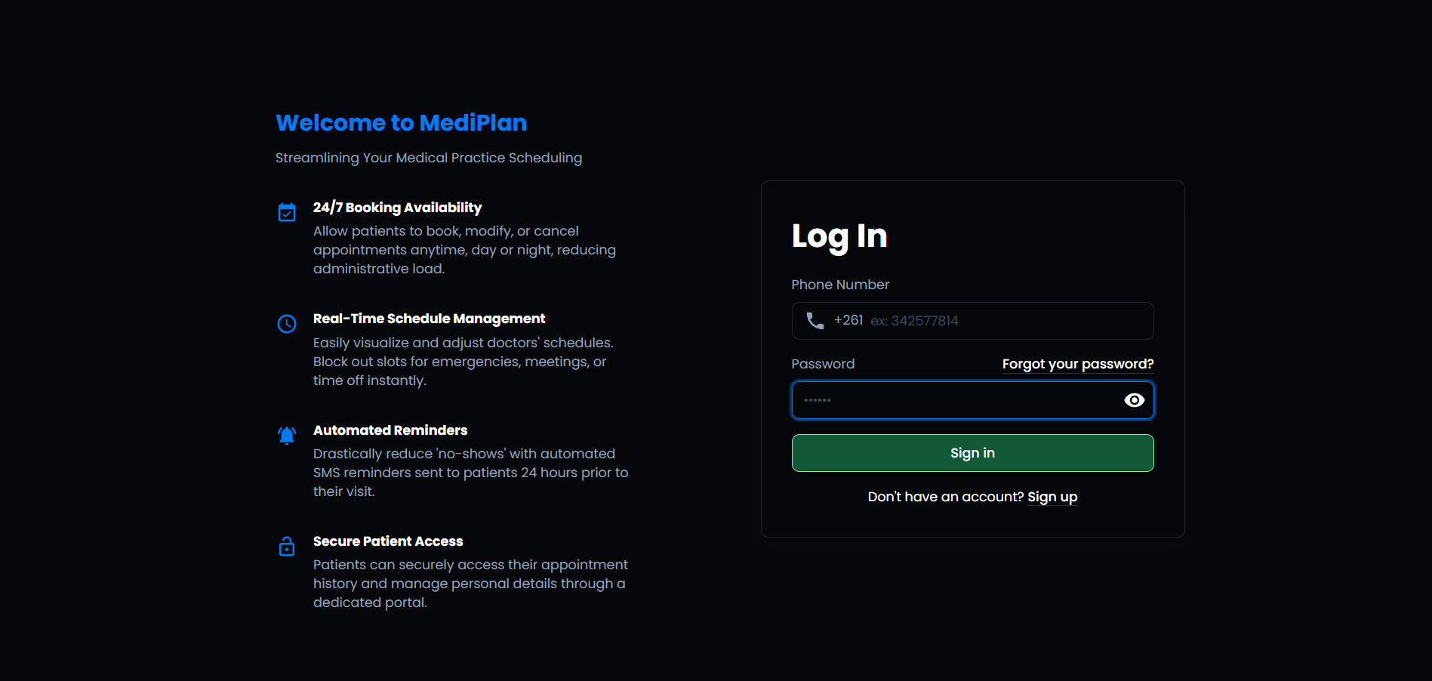
Figure 26 : Interface login Docteur ; Source : auteur
1.2.Dashboard du Docteur Home
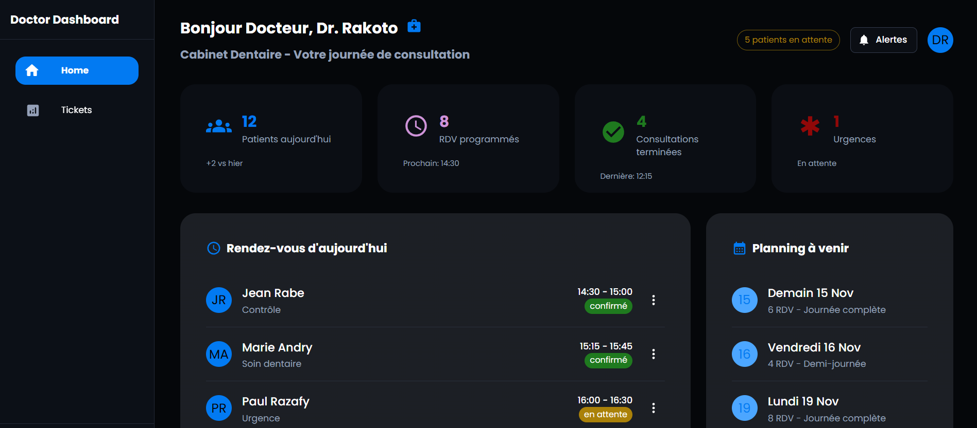
Figure 27 : Interface dashboard ; Source : auteur
1.3.Tickets
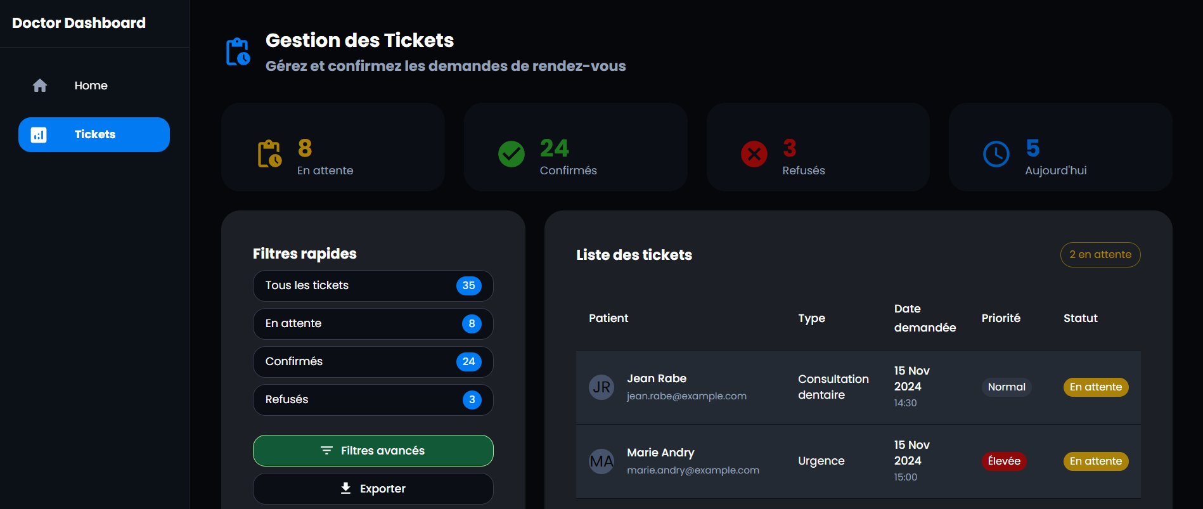
Figure 28 : Interface tickets ; Source : auteur
2.Coté Patient :
2.1. Page d'Authentification :
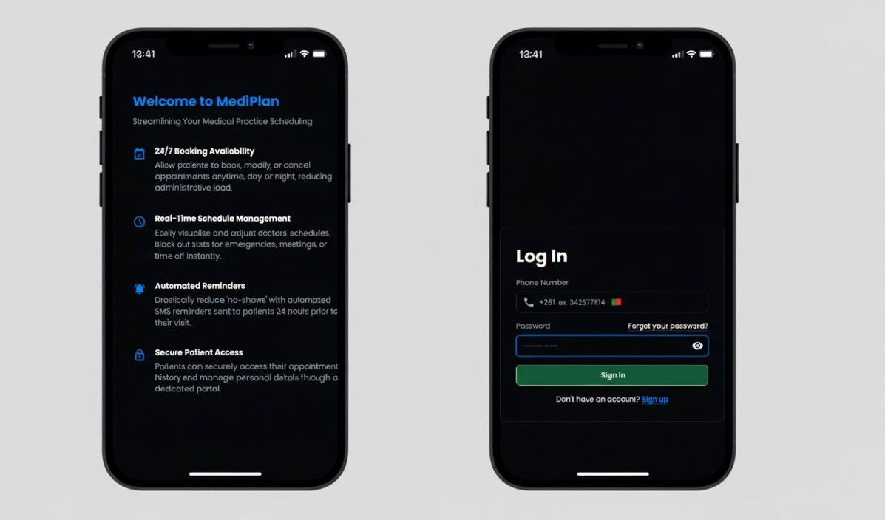
Figure 29 : Interface Login ; Source : auteur
2.2. Page Prise de rendez-vous :
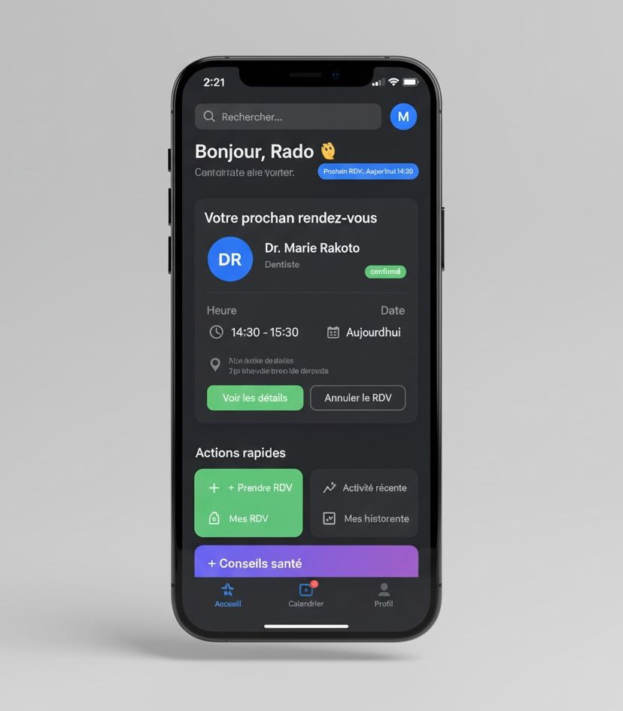
Figure 30 : InterfacePatient ; Source : auteur
3. Guide d’utilisation
Nous allons explorer en détail le parcours utilisateur complet au sein de l'application, en examinant les différentes interfaces et fonctionnalités auxquelles les Patients (Clients) et les Docteurs ont accès. Cette section vous guidera à travers les étapes essentielles pour naviguer efficacement, de l'inscription à la gestion des rendez-vous.vous guiderons pas à pas à travers les étapes essentielles pour naviguer efficacement et tirer le meilleur parti de l'application.

3.1. Interface du Patient (Client) :
Cette section détaille les écrans et le flux de travail pour le patient, de la connexion à la prise de rendez-vous.(mobile)
3.1.1. Accès et Authentification (Sign Up → Sign In) :
Le parcours commence par l'accès à l'application :
Inscription (Sign Up) :
- Le nouvel utilisateur crée un compte en fournissant les informations requises (Nom, Prénom, Email, Mot de passe, Numéro de téléphone, etc.).
L'application peut nécessiter une étape de vérification (par email ou SMS) pour valider le compte.
Connexion (Sign In) :
- Une fois le compte créé, le patient utilise l'Écran de Connexion pour s'authentifier à l'aide de son email et de son mot de passe.
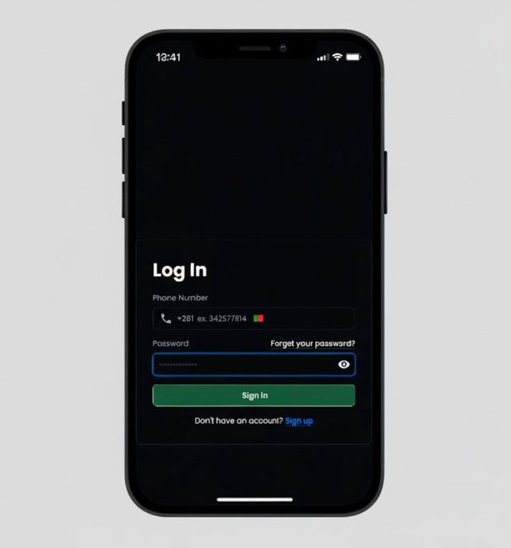
Figure 31 : InterfacePatient login ; Source : auteur
Redirection :
- Après une connexion réussie, l'utilisateur est immédiatement dirigé vers le Tableau de Bord Client
3.1.2. Tableau de Bord (Écran d'Accueil Initial)

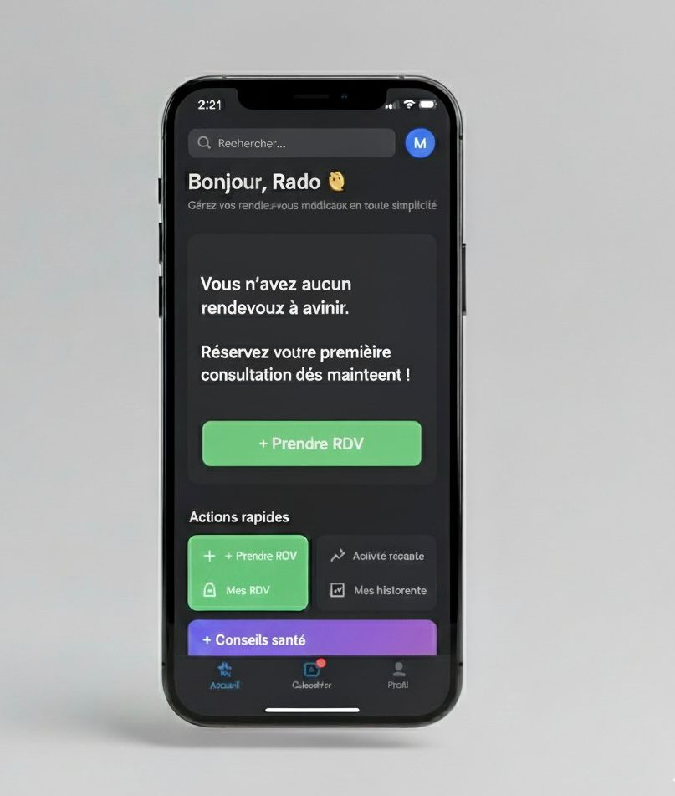
Figure 32 : Interface Prise de rendez-vous ; Source : auteur

Flux de Prise de Rendez-vous
Depuis le Tableau de Bord, le patient clique sur le bouton "Prendre RDV" pour initier le processus.

Figure 33 :bouton Prendre RDV ; Source : auteur

Choix du Spécialiste et du Motif
Le patient est guidé pour définir le contexte de la consultation :
- Sélection du Spécialiste ou du Médecin (via recherche ou filtre).
- Définition du Motif de la consultation (ex : Consultation générale, Suivi, Urgence, Bilan).
- Validation : Suite au règlement de 50% des frais de consultation, le patient finalise sa réservation en cliquant sur le bouton "RÉSERVER MAINTENANT"
Confirmation : Le rendez-vous apparaît désormais sur le Tableau de Bord du patient, et il reçoit un SMS de confirmation.

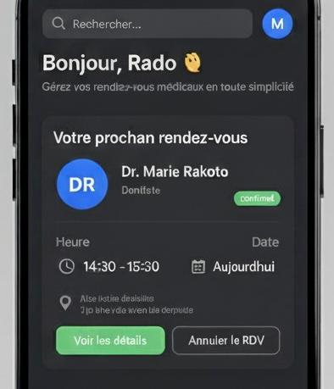
Figure 34 : RDV ; Source : auteur

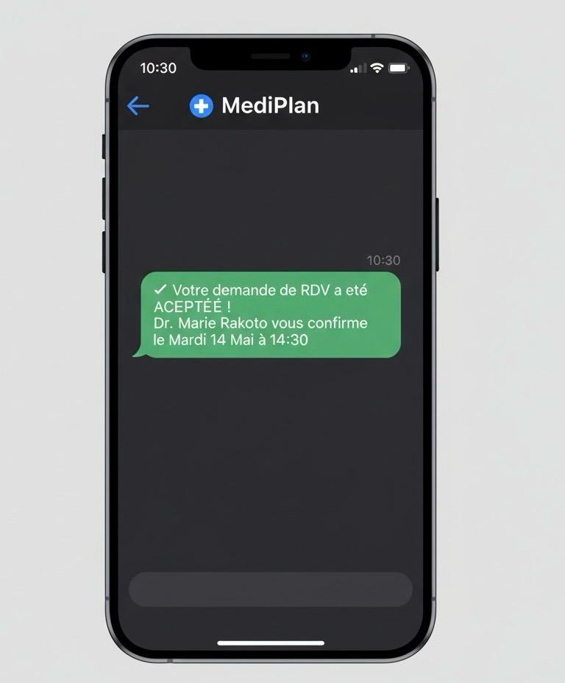
Figure 35 : SMS de confirmation ; Source : auteur
3.2. Interface du Docteur (Administrateur):
L'interface du Docteur est optimisée pour la gestion du temps, des patients et de la charge de travail.
3.2.1. Accès et Authentification:
Connexion (Sign In) : Le docteur s'authentifie sur l'application en utilisant son identifiant professionnel par son numero de téléphone et son mot de passe.

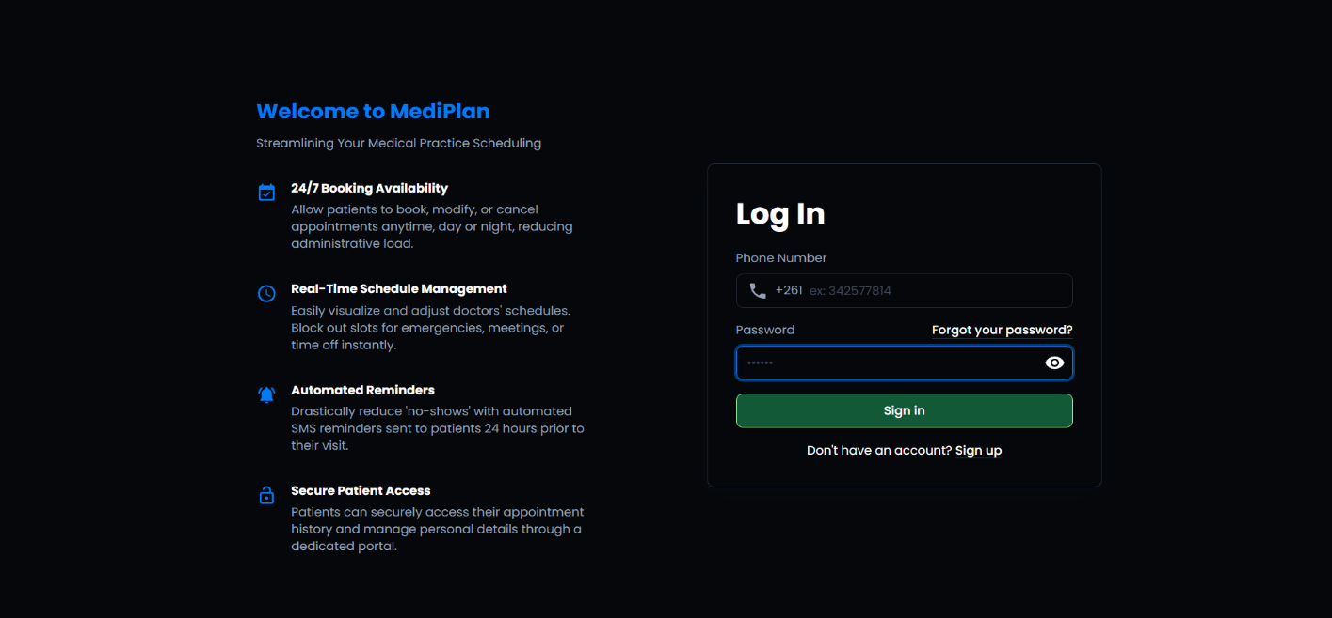
Figure 36 :interface d’Authentification; Source : auteur
Redirection : Après une connexion réussie, le docteur est directement dirigé vers son Tableau de Bord pour une vue immédiate de ses activités.
3.2.2. Tableau de Bord (Vue Principale)
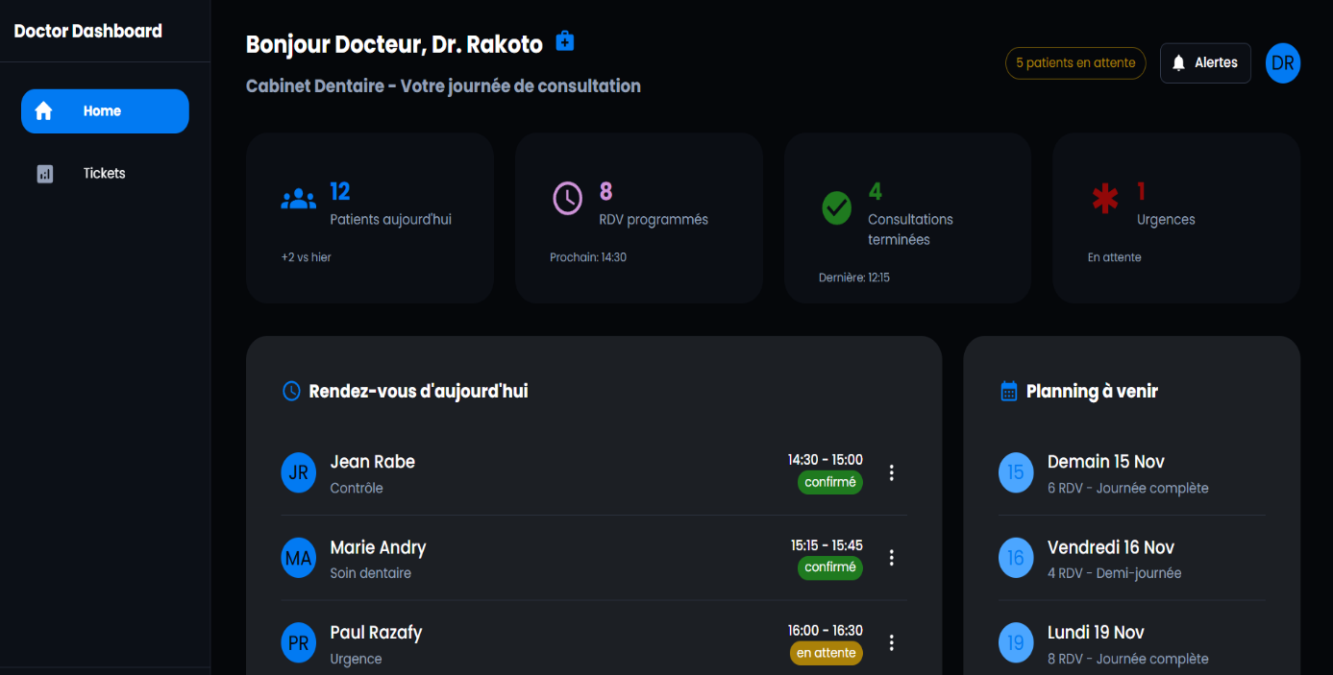
Figure 37 :interface d’Authentification; Source : auteur
Actions :
- Marquer comme Effectué/Annulé : Mise à jour immédiate du statut du RDV pour refléter l'état réel de la consultation.
- Envoyer un rappel : Communication directe (par SMS) pour des instructions post-consultation ou des ajustements de dernière minute.

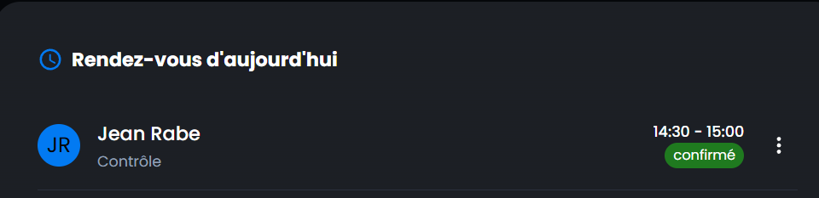
Figure 38 :interface d’Authentification; Source : auteur
4.Voici quelques extraits de code
4.1.Modèle de rendez-vous (Django)

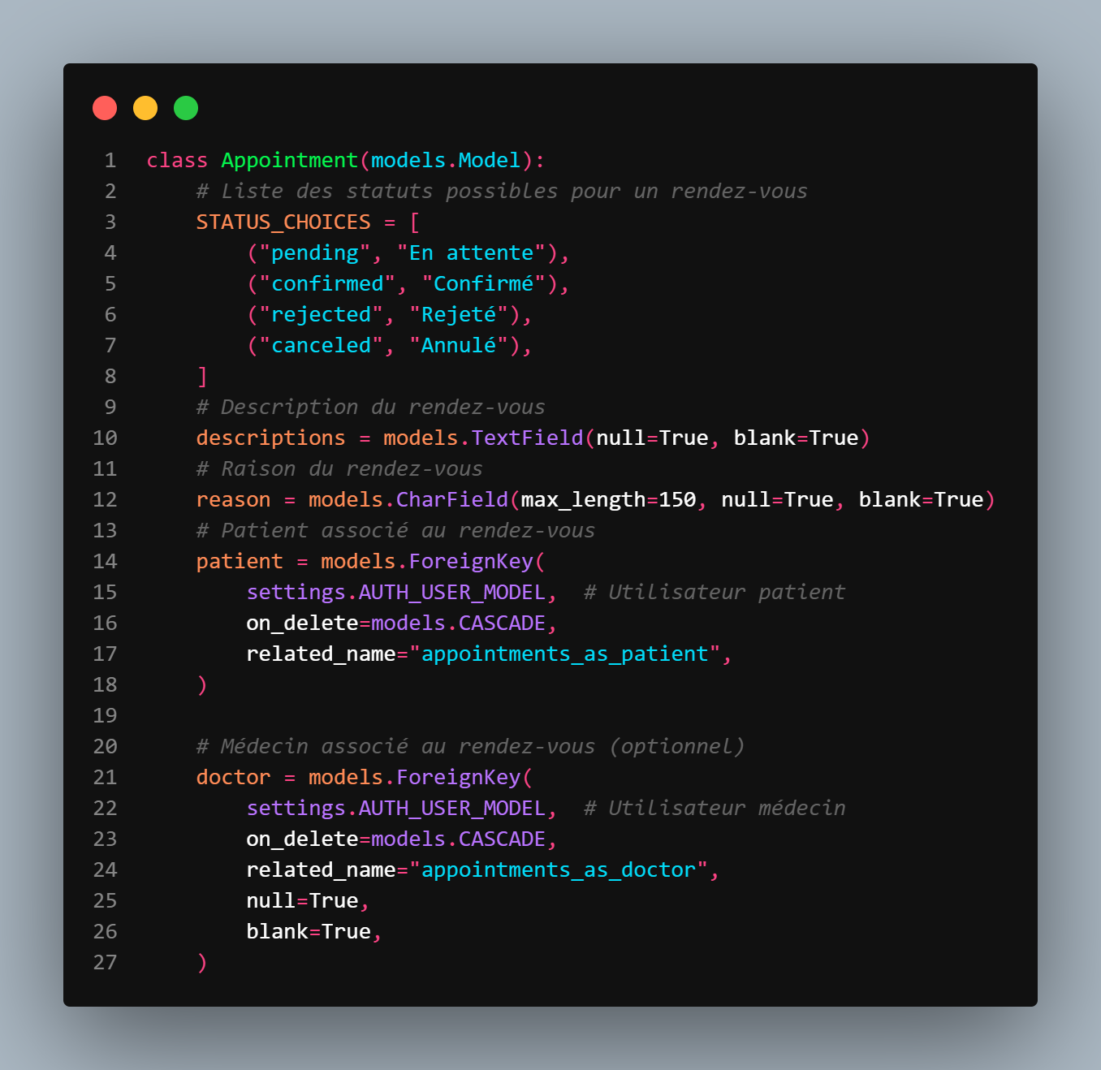
Figure 39 : Modèle de rendez-vous ; Source : auteur

4.2. Modèle utilisateur personnalisé (Django)

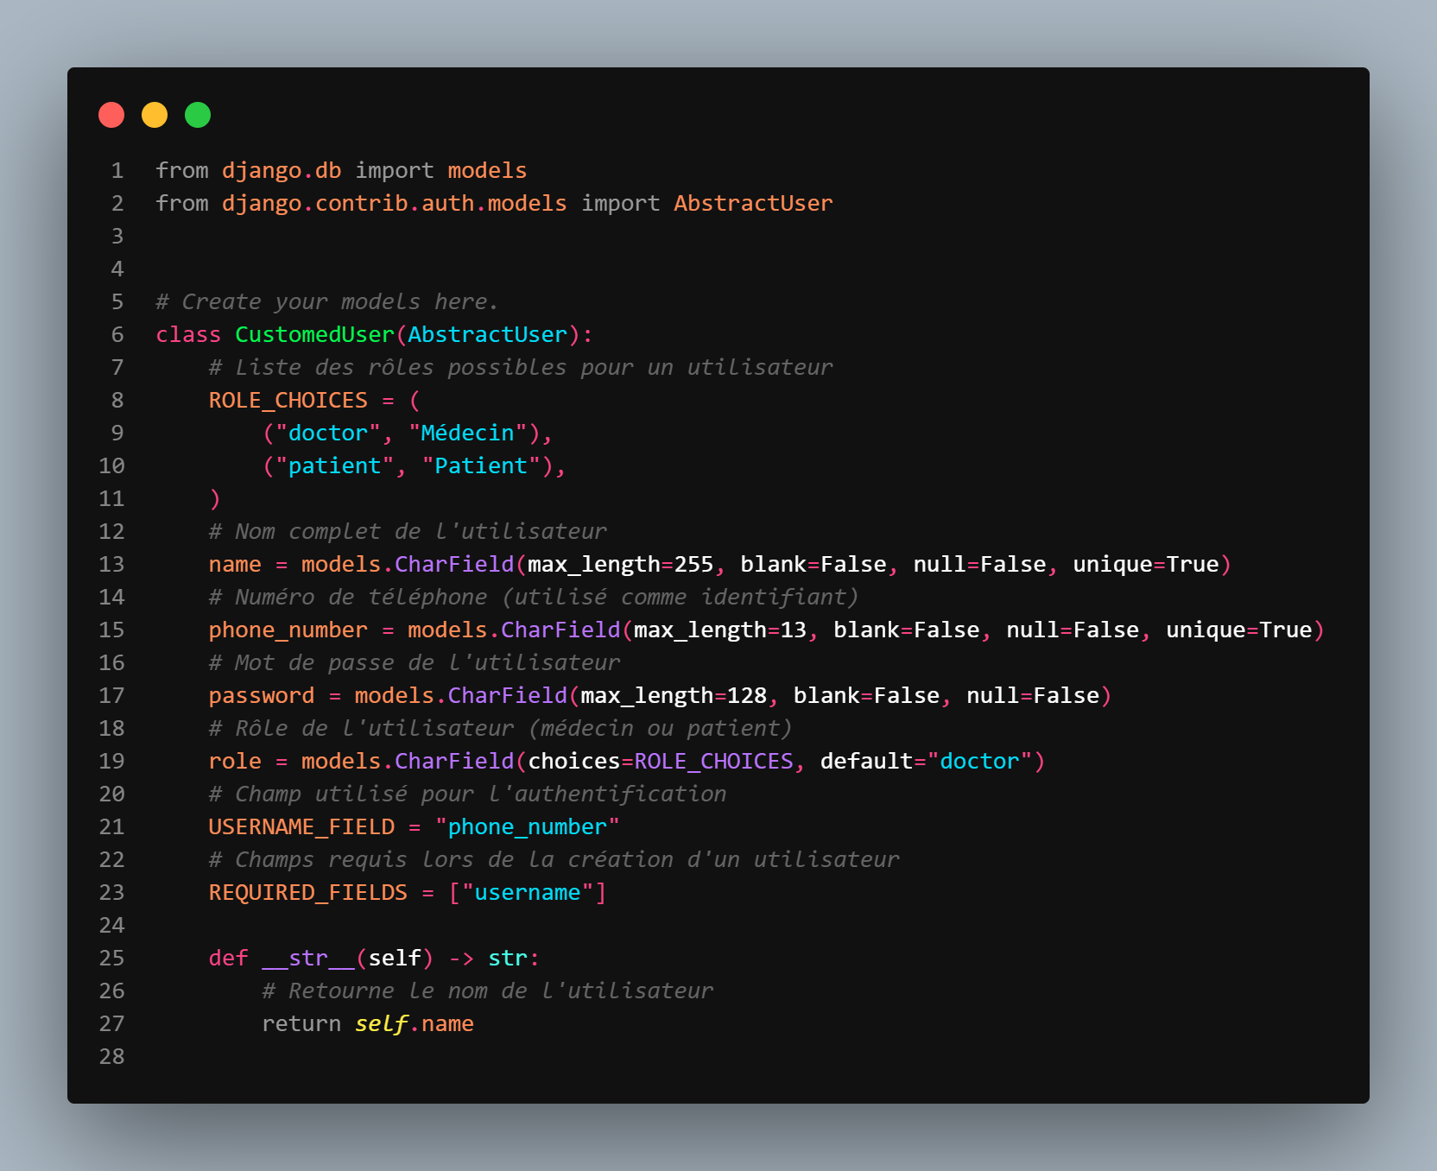
Figure 40: Modèle utilisateur ; Source : auteur

4.3. Composant React d’accueil (Frontend):
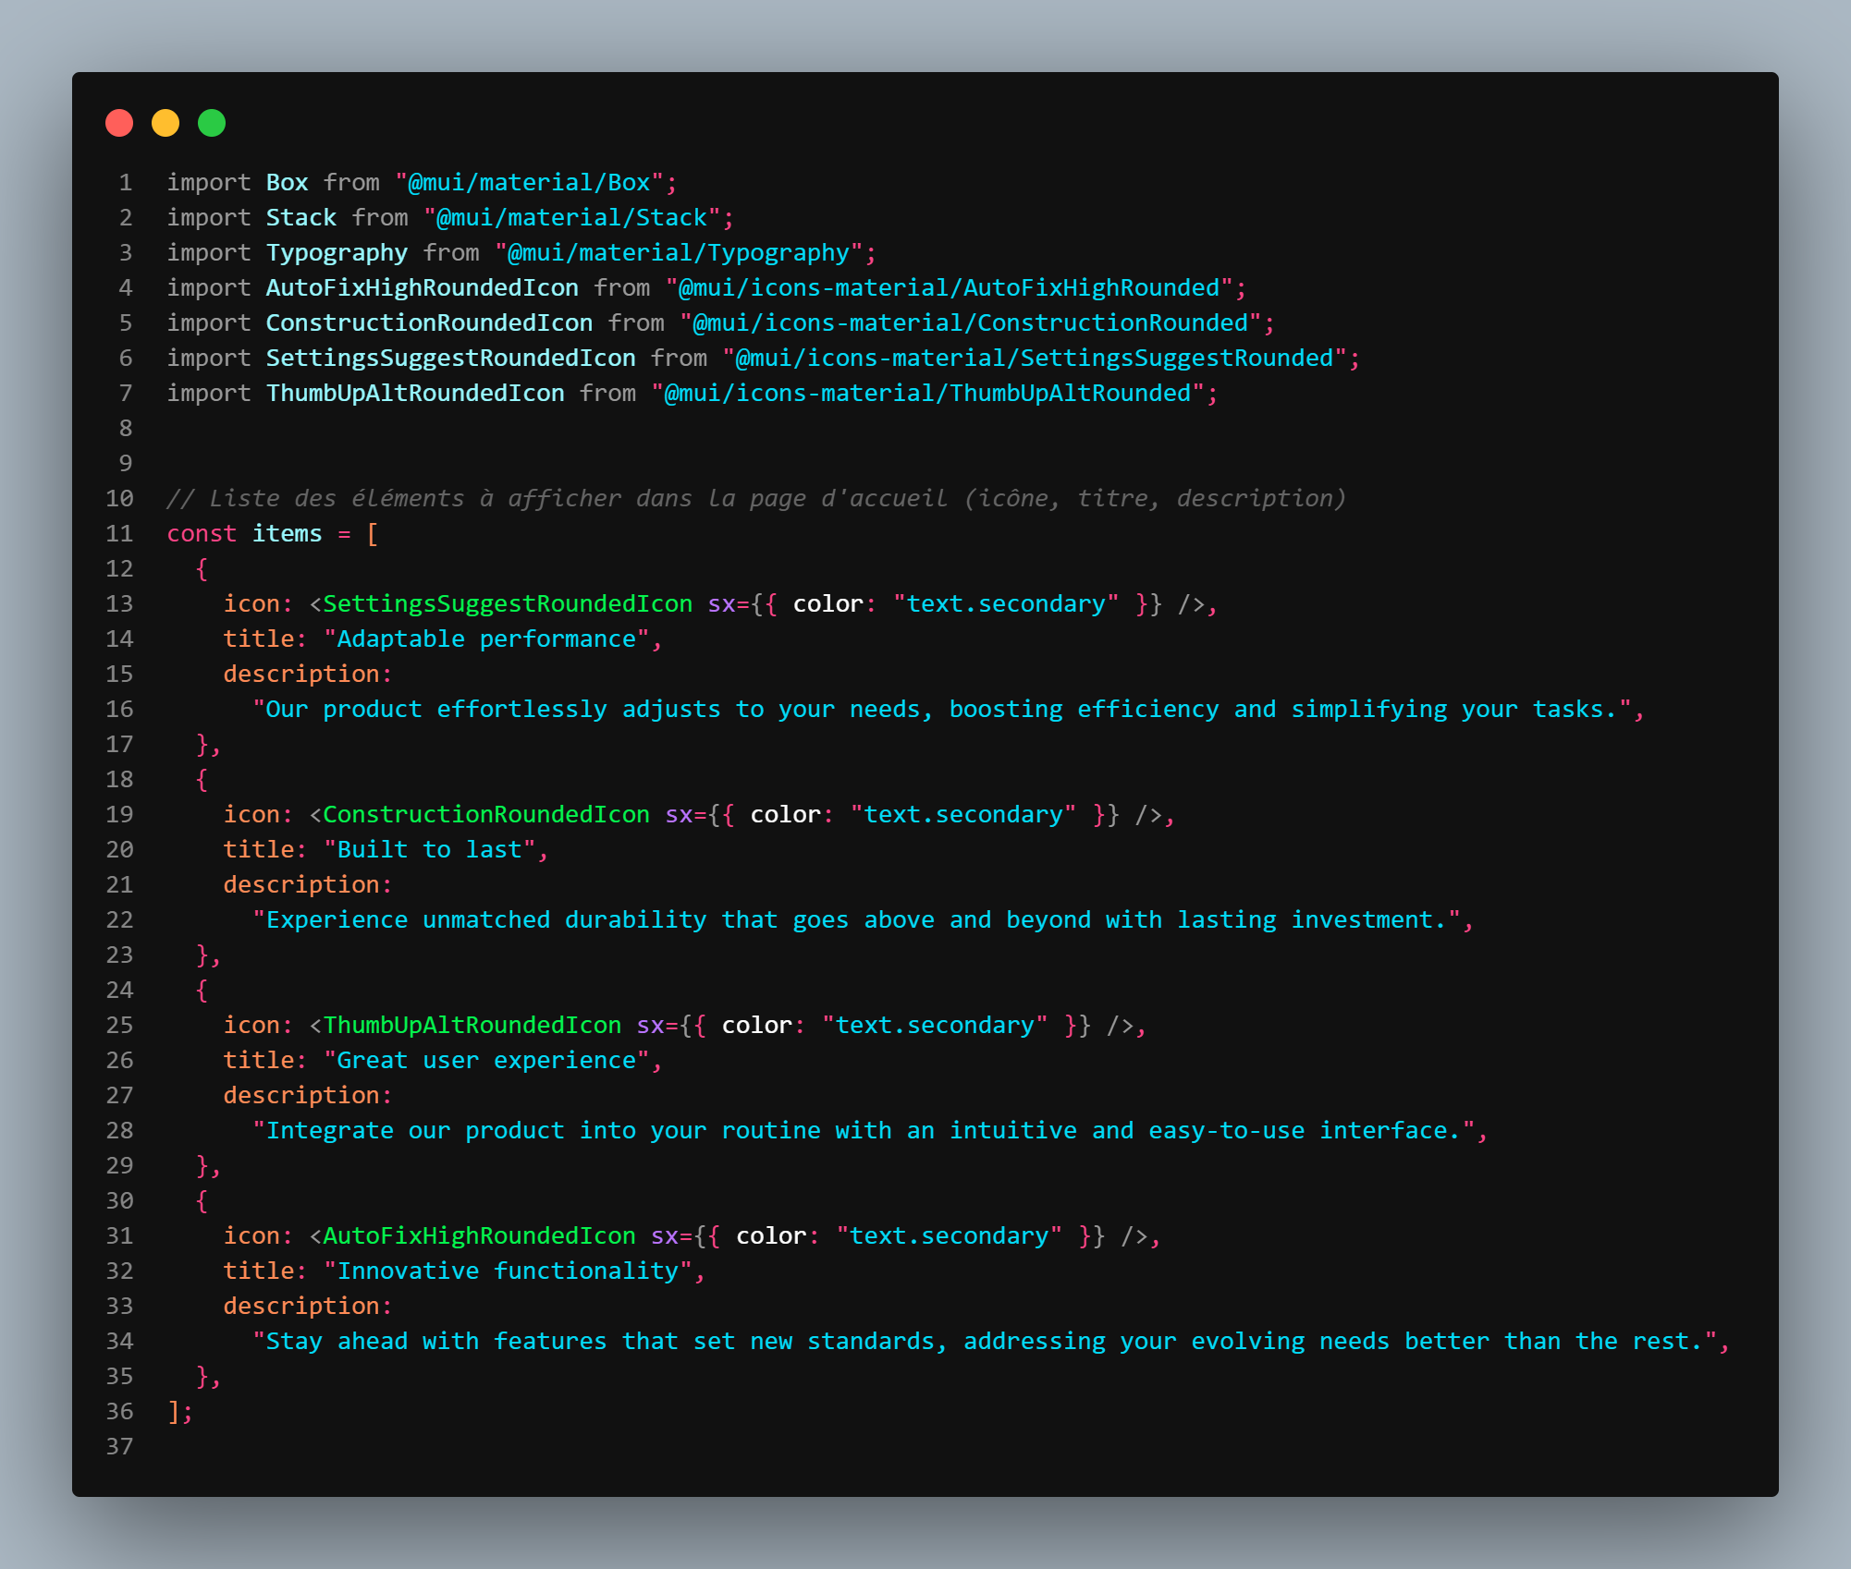
Figure 41: React d’accueil ; Source : auteur

4.4.Service d’authentification (Frontend)

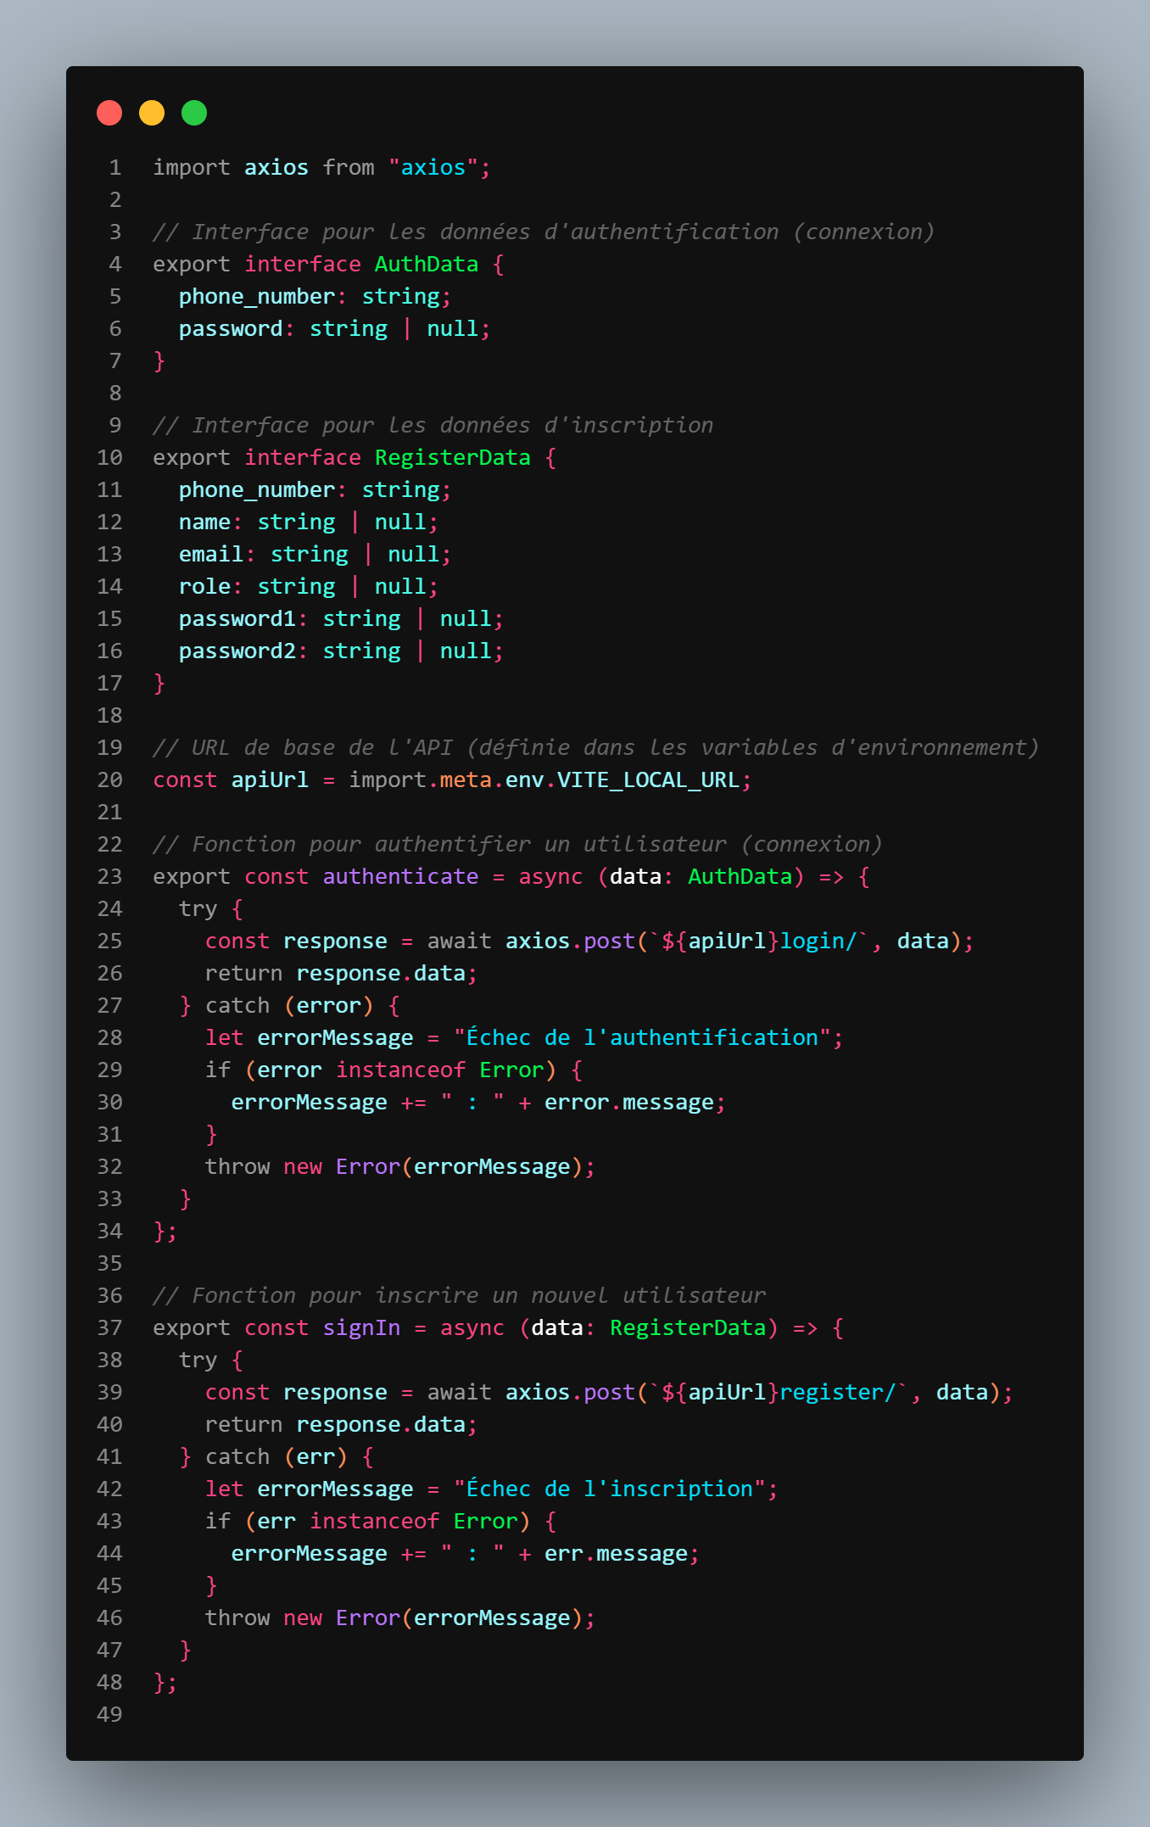
Figure 42 : Service d’authentification ; Source : auteur

PARTIE 3: RESULTAT et DISCUSSIONS

Chapitre VII : Approches Qualitatives du Projet

1. Résultat et Impact du Projet

1.1. Résultats Obtenus et Implémentation

La mise en œuvre de notre système de gestion de rendez-vous médicaux, développé avec ReactJS, Django et PostgreSQL, a abouti à un outil fonctionnel et efficace, qui répond directement aux problématiques initiales.
L'application a été construite sur une architecture robuste et modulaire, permettant une communication fluide entre les différents composants :

- L'application mobile pour les patients (ReactJS).
- L'interface web pour les docteurs (Django).
- La base de données centrale (PostgreSQL).
- Les services externes (Stripe et l'API de SMS).

Cette approche a permis de créer un système cohérent où chaque fonctionnalité est étroitement intégrée.

1.2. Impacts et Innovations Clés

Notre application apporte plusieurs innovations significatives qui transforment la gestion des rendez-vous et améliorent l'expérience de tous les utilisateurs.

1.2.1. Centralisation des informations et des processus

L'une des réalisations majeures du projet est la centralisation de toutes les données relatives aux rendez-vous dans la base de données PostgreSQL. Auparavant, la gestion était dispersée entre des appels téléphoniques et des plannings papier. Désormais :

- Les informations sur les docteurs, leurs disponibilités et leurs spécialités sont accessibles en temps réel pour les patients.
- Le docteur peut gérer son planning depuis une seule interface web, avec une visibilité complète sur ses rendez-vous passés et à venir.

Cette centralisation simplifie non seulement la gestion pour les professionnels de santé, mais rend également le processus de prise de rendez-vous plus transparent et plus convivial pour les patients.

1.2.2. Simplification du processus de prise de rendez-vous et de paiement

Notre application a considérablement simplifié le parcours utilisateur. Le processus, autrefois long et parfois frustrant, est désormais fluide et intuitif :

- Le patient peut rechercher un docteur et prendre un rendez-vous en quelques clics via l'application mobile.
- L'intégration de Stripe rend le paiement de l'acompte instantané et sécurisé, renforçant l'engagement du patient et réduisant les rendez-vous manqués.
- Le système de rappels par SMS, via l'API "Befiana", automatise les confirmations et les rappels, éliminant ainsi le risque d'oubli pour le patient et le temps perdu pour le docteur.

Cette automatisation élimine la nécessité des appels téléphoniques et des confirmations manuelles, améliorant l'efficacité globale et la satisfaction de tous les acteurs.

2. Conclusion et Perspectives

2.1. Discussion et Leçons Apprises

Le développement du projet a démontré que la collaboration entre des technologies modernes comme ReactJS et Django permet de construire des applications complexes et robustes. L'utilisation d'une méthodologie agile a été cruciale, permettant de s'adapter aux besoins des utilisateurs et d'améliorer le produit de manière continue.
La qualité de l'application a été une priorité constante. Des tests rigoureux ont été effectués à chaque étape pour garantir la fiabilité du système et la sécurité des données sensibles. La validation par les utilisateurs a été essentielle pour s'assurer que l'application répondait à leurs attentes.

2.2. Perspectives d’Évolution

Bien que le système actuel soit pleinement fonctionnel, il existe de nombreuses perspectives d'amélioration et d'évolution :
- Intégration de la télémédecine : Ajouter une fonctionnalité de consultation vidéo sécurisée.
- Gestion des ordonnances : Permettre aux docteurs de générer et d'envoyer des ordonnances numériques aux patients.
- Notifications avancées : Mettre en place des notifications push plus détaillées pour les patients et un système d'alertes pour les docteurs en cas d'annulation de dernière minute.

En conclusion, ce projet a prouvé qu'une approche de développement structurée et le choix de technologies adaptées peuvent avoir un impact positif et durable sur la gestion quotidienne d'un service, en rendant les processus plus efficaces et l'expérience utilisateur plus agréable.

Chapitre VIII : Futures amélioration du logiciel

1. Amélioration de l'Interface Utilisateur (UI) et de l'Expérience Utilisateur (UX)
Pour améliorer l'expérience des patients et des docteurs, nous prévoyons de refondre l'interface de l'application pour la rendre plus intuitive et conviviale. Cela impliquera une refonte complète de l'interface graphique en adoptant des designs modernes et épurés qui faciliteront la navigation. L'objectif est de rendre chaque interaction plus fluide et naturelle.
Des mises à jour spécifiques de l'interface graphique incluront :
- Navigation simplifiée : Mettre en place des filtres de recherche plus robustes pour les docteurs (par spécialité, ville, langue, etc.), et des options de tri personnalisables.
- Tableaux de bord personnalisables : Permettre aux docteurs de réorganiser les widgets de leur tableau de bord pour avoir une vue rapide des informations les plus pertinentes (rendez-vous à venir, patients en attente, statistiques clés).
- Guides interactifs : Ajouter des tutoriels pour aider les nouveaux utilisateurs, en particulier les docteurs, à se familiariser rapidement avec la gestion des rendez-vous et des patients.
Ces améliorations permettront non seulement d'augmenter le confort d'utilisation, mais aussi d'améliorer l'efficacité des utilisateurs en leur offrant une interface adaptée à leurs habitudes et préférences.

2. Intégration de Nouvelles Fonctionnalités Médicales
Une autre amélioration majeure sera l'ajout de fonctionnalités spécifiquement conçues pour enrichir la relation entre le patient et le docteur, allant au-delà de la simple prise de rendez-vous.
- Intégration de la Télémédecine : Ajouter une fonctionnalité de consultation vidéo sécurisée. Les patients pourraient ainsi avoir des consultations à distance, et les docteurs pourraient les facturer via Stripe.
- Gestion des Ordonnances Numériques : Permettre aux docteurs de générer et d'envoyer des ordonnances numériques directement via l'interface Django. Les patients les recevraient dans l'application mobile, ce qui faciliterait le suivi et l'envoi aux pharmacies.
- Partage de Dossiers Médicaux : Mettre en place un système sécurisé où les patients pourraient partager des documents (résultats d'analyses, scanners) avec le docteur avant le rendez-vous.
Ces ajouts transformeraient l'application en une véritable plateforme de santé numérique, améliorant le suivi médical et le confort du patient.
X.3. Extension des Fonctions de Communication et de Notification
Nous envisageons d'améliorer considérablement les capacités de communication pour offrir un support plus complet et réactif.
- Notifications Avancées : En plus des SMS, nous pourrions mettre en place des notifications push plus détaillées pour informer le patient de chaque étape (rendez-vous confirmé, rappel à J-1, etc.). Pour les docteurs, un système d'alertes instantanées en cas d'annulation de dernière minute serait intégré.
- Système de Chat Interne : Ajouter une fonctionnalité de chat sécurisé et privé entre le patient et son docteur. Cela permettrait de poser des questions rapides ou de recevoir des instructions sans avoir à passer par le téléphone ou un email.
Ces améliorations rendraient l'interaction plus fluide, réduisant le besoin d'intervention humaine pour les questions courantes et permettant aux utilisateurs de rester connectés de manière plus efficace.

CONCLUSION
Notre projet de développement de l'application MediPlan pour la gestion des rendez-vous médicaux marque une avancée significative dans la manière dont les Patients et les Professionnels de Santé interagissent. En centralisant la disponibilité des docteurs et en facilitant la réservation en temps réel, nous avons créé une plateforme qui non seulement répond aux besoins immédiats de planification, mais anticipe également les exigences futures d'un parcours de soins fluide. Cette approche centrée sur l'utilisateur garantit que les patients peuvent accéder rapidement aux soins, et que les praticiens disposent des outils nécessaires pour optimiser leur emploi du temps efficacement.

L'implémentation d'un flux de réservation simple et rapide représente une amélioration majeure de l'accès aux soins et de la satisfaction des patients. Grâce à ces fonctionnalités, les utilisateurs peuvent trouver et confirmer un rendez-vous en quelques clics, ce qui réduit les délais d'attente et minimise les frictions administratives. En outre, la gestion des statuts de rendez-vous et l'envoi de confirmations par SMS assurent un service fiable et immédiat. Cette innovation technologique permet de maintenir un niveau de service élevé, tout en libérant le personnel soignant des tâches chronophages de gestion d'agenda.

La personnalisation de l'expérience Patient, combinée à une interface intuitive et conviviale (sur mobile), transforme le processus de prise de RDV en une expérience simple et rassurante. En offrant des rappels et un accès facile à l'historique des consultations, notre application aide les patients à mieux gérer leur suivi médical. Cette personnalisation, en plus de simplifier le processus de réservation, contribue à augmenter la fidélité aux praticiens et à encourager une meilleure adhésion au traitement. En rendant l'information et les professionnels facilement accessibles, nous avons créé une solution adaptable aux évolutions futures des services de santé numériques.

Enfin, l'intégration d'outils de gestion avancés pour le Docteur permet une optimisation du temps et de la charge de travail. Les vues Calendrier claires, la gestion des indisponibilités et l'exportation des données facilitent la prise de décisions stratégiques pour le cabinet. En optimisant les performances des professionnels de santé grâce à ces outils, nous assurons une gestion de cabinet plus efficace et une amélioration continue des services offerts. En conclusion, MediPlan ne se contente pas de simplifier la prise de rendez-vous, elle transforme également la manière dont les soins sont gérés, offrant ainsi une solution complète et innovante pour le secteur médical.

ANNEXE

BIBLIOGRAPHIE

Curriculum Vitae

Curriculum Vitae

LETTRE D’ APPROBATION



Le Président du Jury,

APPROBATION DES ENCADREURS

Lu et approuvé par,



L’encadreur professionnel,

Monsieur RABENANDRASANA Antenaina Jaonina

Lu et approuvé par,



L’encadreur pédagogique

TABLE DES MATIERES

